

**INSTITUTO TECNOLÓGICO DE TLALNEPANTLA.**

TECNOLOGÍAS DE SEGURIDAD EN SOFTWARE.

**DOCENTE**: DÍAZ RINCÓN HILDA.

**ALUMNO Y No CONTROL:**

ALDAMA MÁRQUEZ JOEL JAIR - 15251870.

**GRUPO:** T91.

**ACTIVIDAD:** 3.1 CONTROLES EN APLICACIONES EN PRODUCCIÓN.

INDICE

INTRODUCCIÓN 2

DESARROLLO 3

CONCLUSIONES 128

BIBLIOGRAFÍA 129

## CONTROLES EN APLICACIONES EN PRODUCCIÓN

# INTRODUCCIÓN

En el presente documento, se llevara a cabo un trabajo de investigación sobre los controles en aplicaciones en producción, gracias a la información de ciertos documentos web en los cuales veremos temas como: Estándar de Verificación de Seguridad en Aplicaciones 3.0.1, Seguridad en aplicaciones, Proceso de Administración de la Operación (AOP), Series De Liderazgo De Seguridad: Estrategias de seguridad para el éxito, DevOps con controles, procedimiento para el desarrollo de aplicaciones informáticas, protocolo – paso a producción para la entrega de producto de nuevas soluciones tecnológicas, entornos existentes en el ciclo de desarrollo de software y despliegue de aplicaciones, la planeación y evaluación de los procesos productivos, la evaluación en el desarrollo de los procesos de producción para mayor eficiencia y control interno informático.

# DESARROLLO

**Seguridad en aplicaciones**

La evolución rápida y constante de las técnicas de hacking es indiscutible: se estima que cada semana se publica al menos un incidente de seguridad que afecta a información sensible.

De 2005 a la fecha se cree que se ha comprometido la seguridad de más de 245 millones de registros conteniendo información sensible1 y según un estudio de Forrester Reseach, el costo para una organización por registro perdido/robado ronda entre $90 y $300 dólares.

De acuerdo al análisis de los resultados de más de 300 proyectos de hacking ético realizados durante los últimos 4 años por el Application Defense Center de Imperva, sólo el 5% de las aplicaciones están libres de vulnerabilidades.

Esto puede tener implicaciones importantes en los ambientes de producción. El costo de solucionar una vulnerabilidad en una aplicación en las fases tempranas de desarrollo es mucho menor que hacerlo ya que está en operación.

Se ha estimado que el costo por vulnerabilidad en la etapa de desarrollo es de aproximadamente $500 dólares, mientras que en la fase de pruebas llega a $7,000 dólares y en la fase de producción alcanza los $14,0005.

Pueden existir vulnerabilidades en las aplicaciones pero que no hayan sido encontradas por los expertos.

Puede haber vulnerabilidades no cubiertas por el alcance de las pruebas ya sea por falta de tiempo o de presupuesto.

Asimismo, pueden existir nuevas vulnerabilidades que se hayan descubierto o publicado después de haber sido realizado el estudio.

Cómo lograr seguridad en las aplicaciones

En nuestra experiencia la seguridad en las aplicaciones se logra a través de un enfoque integral que considere la combinación de una serie de elementos complementarios tales como aspectos tecnológicos, organizacionales y normativos.

Deberá considerarse la interacción entre distintas áreas de la organización entre las que al menos deben estar la de seguridad, de desarrollo, de operaciones y de bases de datos.

Evaluación aplicativa

El primer elemento a considerar es la evaluación continua de todas y cada una de las aplicaciones, considerando primero aquellas que son más críticas. Para ello es necesario iniciar con un inventario actualizado de todas las aplicaciones incluyendo versiones, actualizaciones, parches, configuraciones, etc.

De igual forma se deberá tener visibilidad de todas y cada una de las bases de datos existentes, sobre todo de aquellas que almacenan información sensible de la organización. Así como una clasificación de la información para distinguir claramente lo que es sensible de lo que no lo es.

Sensibilización y formación

Es indispensable sensibilizar a todas las partes interesadas sobre la existencia de los riesgos identificados en la etapa de evaluación aplicativa y transmitir claramente la necesidad de mitigarlos.

También se debe mejorar la formación de los grupos de seguridad y desarrollo. Es decir, los expertos en seguridad deben saber más sobre las aplicaciones y el ciclo de vida de desarrollo de sistemas y las áreas de desarrollo tiene que saber más de seguridad y considerarla una parte integral del proceso SDLC.

Desarrollo seguro

Uno de los elementos clave para lograr la seguridad aplicativa es el uso de buenas prácticas en el desarrollo para que las aplicaciones sean seguras por diseño, desde las fases iniciales del SDLC hasta las pruebas y puesta en producción.

Arquitectura de seguridad

Finalmente como parte de la arquitectura de seguridad de las aplicaciones, se deberán considerar los controles normativos a implementar así como los controles tecnológicos a implementar; principalmente firewalls aplicativos y de base de datos para tener visibilidad del tráfico aplicativo y poder distinguir lo que es legítimo de lo que no lo es.

**Entornos existentes en el ciclo de desarrollo de software y despliegue de aplicaciones**

Cuando empezamos a programar una aplicación o una página web, necesitamos dos entornos: desarrollo y producción. La máquina de desarrollo suele ser nuestro propio ordenador en el que programaremos todo nuestro código. Por otra parte, tenemos el entorno de producción, que utilizaremos cuando queramos desplegar nuestra aplicación y hacerla pública.

Entorno de desarrollo

En el entorno de desarrollo se programa el software. Puede haber diferentes opciones: el propio ordenador del programador o incluso un servidor compartido por los desarrolladores para que creen la aplicación.

Entorno de testing

Es en este entorno en el que se ejecutan los tests y se realizan las pruebas de una determinada funcionalidad que hayamos desarrollado.

Entorno UAT: User Acceptance Testing

Las pruebas de aceptación de usuario forman la última fase de un proceso de pruebas. En este entorno, usuarios reales realizan pruebas para asegurarse de que los requisitos de desarrollo de software se han cumplido, es decir, que los desarrolladores han hecho una funcionalidad tal y como se ha pedido y el software es completamente usable.

Entorno de pre-producción o staging

El entorno de pre-producción o staging es, como su propio nombre indica, el último entorno al que vamos a desplegar nuestra aplicación antes de que vaya a producción.

Entorno de producción

Este entorno ya es accesible a todo el mundo. Si hemos configurado todos nuestros entornos de la misma manera, realizado pruebas exhaustivas del software, tests automatizados y seguido buenas prácticas, no deberíamos tener ningún problema en el despliegue.

**DevOps con controles**

Muchas empresas se desplazan hacia un abordaje de DevOps, donde los despliegues de software y las operaciones en curso de entornos de producción se encuentran incorporados en el ciclo de vida del desarrollo de software. En lugar de lanzar el código completo sobre el muro, desde el desarrollo hasta las operaciones cuando el software esté listo para el release en entornos de producción, DevOps incorpora el release a la producción dentro del proceso de release completo. Al utilizar DevOps, las empresas pueden moverse más rápidamente que nunca.

Visión general rápida de DevOps

DevOps es un abordaje que despliega software rápidamente cuando se ponen a disposición nuevos releases. Una de las metas primarias de DevOps es ayudar a las organizaciones a moverse rápidamente. La mayoría de las organizaciones utiliza una infraestructura de nube como el entorno operativo para sus equipos de DevOps. Ejecutar un conjunto de pruebas de regresión para la verificación del código y pruebas aleatorias para la preparación del entorno de producción.

Confirmar el código.

Ejecutar en producción hasta el próximo release. Todo este proceso, desde el principio al fin, menudo se conoce como una rutina de DevOps o playbook. Pero no todos los equipos de DevOps saben cómo aprovisionar la infraestructura correctamente para mantenerla de acuerdo con los requisitos de seguridad y conformidad de la organización. Los playbooks de DevOps casi siempre incluyen mecanismos de reversión.

La nube para DevOps

La nube se acciona por software y tiene muchas capas. La infraestructura de la nube se factura, por lo general, en un modelo por estilo de utilidad, pague según el uso.

Adopción de la nube

Eventualmente, la adopción seria de la nube se vuelve descentralizada, y muchos equipos acceden a la infraestructura de la nube. Y muchos simplemente no saben o no entienden los requisitos de seguridad de la organización o cómo implementarlos en entornos de nube definidos por software. Cuando se combina con la complejidad de las grandes empresas, unidades comerciales, equipos distribuidos y varios regímenes de conformidad, este problema se vuelve más y más difícil de gestionar a escala.

El abordaje de DevOps para resolver los problemas

Muchos equipos de DevOps automatizan ambos despliegues y retrotracción de nuevas aplicaciones y releases de aplicaciones. Las pruebas, con frecuencia, se enfocan en el comportamiento de la aplicación, correcciones de códigos y, algunas veces, en la evaluación de la seguridad. Los equipos de desarrollo tienden a dominar los grupos de DevOps, sin embargo, pueden carecer de los antecedentes para verificar la optimización o configuración de la infraestructura. Implementar un conjunto de controles de seguridad y configuración puede brindar a los ejecutivos clave la protección y tranquilidad que necesitan para permitir que los equipos de DevOps operen rápidamente, sin poner a la organización en riesgo.

Percepción de seguridad de DevOps

La principal preocupación que las grandes organizaciones tienen acerca de DevOps es la falta de enfoque en la seguridad. Sin embargo, frecuentemente se sacrifica, de modo que los equipos y sus entornos no se limiten.

Seguridad de la nube

Una de las razones por las que la percepción de seguridad de DevOps es tan negativa es que con la infraestructura de la nube, puede ser difícil gestionar el número de controles de seguridad y configuraciones que necesiten programarse. En un diseño de arquitectura de aplicación de la nube sencilla, hay, por lo menos, diez controles exclusivos para implementar y configurar correctamente. Algunos ejemplos:

* ¿Están activados los registros de auditoría para todos los recursos de la infraestructura?
* ¿Están configuradas correctamente las reglas del firewall?
* ¿Se utilizan los certificados de SSL en los puntos correctos?
* ¿Los certificados de SSL son válidos e inmunes a partir de las vulnerabilidades conocidas?
* ¿Las cuentas de servicios son utilizadas correctamente y seguras para el lanzamiento de los servicios?
* ¿Tienen las cuentas de servicios los permisos, políticas y rotación de clave apropiadas?
* ¿Tienen las subredes el tamaño adecuado?

¿Qué controles se necesitan?

Uno de los desafíos importantes para las organizaciones en la adopción de la nube es definir las políticas y estándares que desean implementar para sus entornos de nube. Estos requisitos pueden variar por aplicación y, a menudo, vienen de las diversas partes interesadas.

* Los entornos de producción pueden tener el nivel más alto de restricción de seguridad.
* Los entornos de prueba y desarrollo podrían tener un enfoque en controlar los costos, aunque no se permita ningún acceso de fuera de la organización.
* Las aplicaciones de back office probablemente necesiten conectarse nuevamente a las redes corporativas

Estas herramientas pueden inspeccionar y tomar medidas para los problemas identificados. Las organizaciones utilizan códigos, convenciones de nombres, región de la nube o ubicación de la cuenta para determinar qué conjuntos de controles de configuración se aplican a cada aplicación o carga de trabajo, en adición a las políticas globales que se aplican universalmente.

**Proceso de Administración de la Operación (OAP).**

**AOP1 Establecer:** Los mecanismo de operación y mantenimiento de los sistemas, aplicaciones, infraestructura y servicios de TIC.

El responsable de este proceso deberá:

1. Formalizar el mecanismo de operación de TIC para los sistemas, aplicaciones y servicios de TIC, a través del Mecanismo de operación y mantenimiento de TIC.
2. De­finir e implementar, herramientas tecnológicas para noti­ficar y recti­ficar fallas críticas en las tareas de la operación, con la ­finalidad de prevenir fallas en la operación.

El responsable del mantenimiento de la infraestructura deberá:

1. Integrar en el documento Mecanismo de operación y mantenimiento de TIC las acciones de carácter preventivo para evitar fallas a los componentes.
2. Aplicar los controles de mitigación de riesgos establecidos en el Proceso de Administración de la Seguridad de la Información (ASI), relativos a componentes de infraestructura.
3. Implementar los controles de seguridad del SGSI.
4. Registrar y dar seguimiento a los incidentes de mantenimiento, con el propósito de analizar y eliminar las vulnerabilidades dentro de la infraestructura tecnológica e informarlos.

**AOP2 Mantener:** Programar y ejecutar las tareas de la operación de los sistemas, aplicaciones y servicios de TIC.

El responsable de este proceso deberá:

1. Mantener un control en la ejecución de tareas para la operación de TIC, así como, los elementos de la con­figuración que se verán afectados y dar seguimiento.
2. Constatar que el personal a su cargo ejecute las tareas programadas, registre solicitudes derivadas de la ejecución o del trámite de solicitud de servicio con motivo de incidentes de operación, y de seguimiento a cada solicitud de manera administrada.
3. Constatar que las tareas ejecuta- das coinciden con las tareas programadas.

**AOP3 Monitorear:** Los dispositivos y servicios de TIC

El responsable de este proceso deberá:

1. Revisar que se registre cualquier tarea ejecutada como parte de la operación, así como confi­rmar la ejecución satisfactoria de las tareas de la operación.
2. Dar seguimiento a los eventos e incidentes que se presenten en la operación y registrar aquellos que aporten experiencia y conocimiento, con el propósito de apoyar el análisis para la solución de problemas o la prevención de incidentes.

**AOP4 Mantener y actualizar:** Implementar y verifi­car que se cumplan los controles de seguridad física en el centro de datos.

El responsable del proceso, con apoyo del responsable del Proceso de Administración de la Seguridad de la Información (ASI), deberá:

1. Mantener, actualizar e integrar el sistema de seguridad física en el centro de datos, en el que se incorporen, de acuerdo con el SGSI, los controles de seguridad para:
2. Los riesgos de seguridad física.
3. Limitar el acceso a la información sensible del centro de datos.
4. Efectuar el retiro, transporte y almacenamiento de activos de TIC, de forma segura.
5. El borrado seguro de la información de los dispositivos de almacenamiento fijos, removibles y externos, que sean retirados del ambiente operativo, por daño o reemplazo.
6. El registro de incidentes sobre la seguridad del ambiente físico, mediante la solicitud de servicio respectiva.
7. Los controles de seguridad requeridos para el acceso físico a las áreas reservadas de la UTIC.
8. Difundir al interior de la UTIC los controles de seguridad implementados y veri­ficar su cumplimiento.
9. Registrar los incidentes del ambiente físico que se presenten y administrarlos hasta su solución.

**Control Interno Informático**

1. Aspectos clave del control interno.

GESTIÓN (eficiencia y efectividad). CONTROL (Riesgo y Control).

Eficiencia = Buen Uso de Recursos.

Efectividad = Nivel en que se alcanza los resultados.

Riesgo = Evento que podría impedir el logro de un objetivo.

Control = Políticas y procedimientos para (enfoques):

(+) Alcanzar lo que SI se quiere.

( - ) Evitar lo que NO se quiere.

Alerta: excesivo énfasis en la Gestión (eficiencia y efectividad) descuidando Controles incrementa el riesgo de errores e irregularidades.

Alerta: excesivo énfasis en el Control descuidando la Gestión incrementa el riesgo de ineficiencia e inefectividad.

Gestión (Eficiencia & Efectividad): Cuando la balanza está desbalanceada hacia el lado de la gestión se afecta el control, cuando esto pasa es usualmente en el sector privado (por ejemplo: lo único importante es vender, mejores y más rápidas ventas, alcanzar los resultados, el precio de la acción, etc.)

Control (Riesgo & Control): Cuando la balanza está desbalanceada hacia el lado del control se afecta la gestión, cuando esto pasa es usualmente en el sector público (por ejemplo: muchas aprobaciones, muchas firmas, revisiones excesivas, burocracia, etc.). Y lo que es peor es que algunas veces son falsos controles, creando una falsa seguridad, “cuando todos revisan todo, en realidad nadie revisa nada”

Administración y auditoría deberían trabajar de acuerdo a sus roles in los dos lados de la balanza, sin embargo a veces ellos prefieren/deciden trabajar solo en un lado, y cunado esto pasa es usualmente de esta manera:

* ADMINISTRACIÓN.- extremadamente enfocado en gestión sin considerar controles.
* AUDITORÍA.- extremadamente enfocado en controles sin considerar gestión.

|  |  |
| --- | --- |
| Equilibrio entre riesgos y controles. | |
| Los componentes de la aceptación de riesgos excesivos: | Consecuencias de la implementación de controles excesivos: |
| * Pérdida potencial de activos * Toma de decisiones de negocios incorrecta o ineficaz * Incumplimiento potencial con las leyes y regulaciones * Posibilidad de que se cometan fraudes | * Aumento de la burocracia * Exceso del costo de producción * Complejidad innecesaria de los controles * Incremento del tiempo de ciclo * Actividades que no agregan valor |

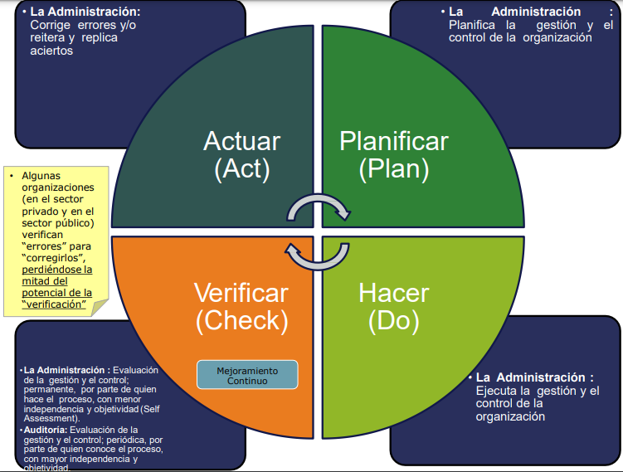

EVALUACIONES COMPLEMENTARIAS

* LA ADMINISTRACIÓN
  + Permanente
  + Por quien hace y conoce el proceso
  + Menos independiente y objetiva
    - Monitoreo continuo
* AUDITORÍA
  + Periódica
  + Por quien conoce el proceso
  + Más independiente y objetiva
    - Auditoría continua

Niveles de Madurez en los Procesos.

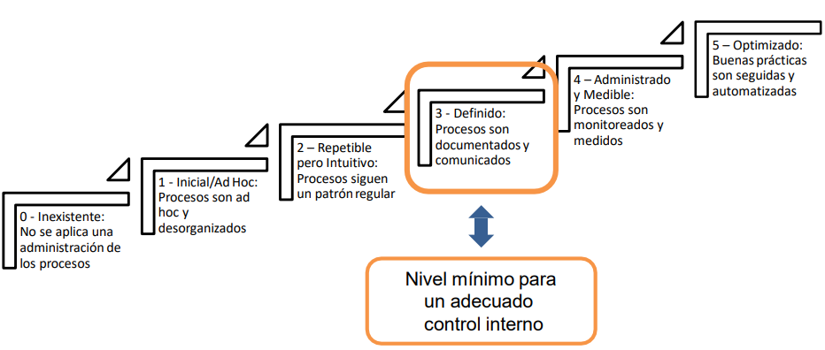

CONTROL INTERNO.

Proceso que lleva a cabo el control diario de todas las actividades de la operación sean realizadas cumpliendo los procedimientos, estándares y normas fijados por la dirección de la organización, así como los requerimientos legales.

Objetivos del control interno.

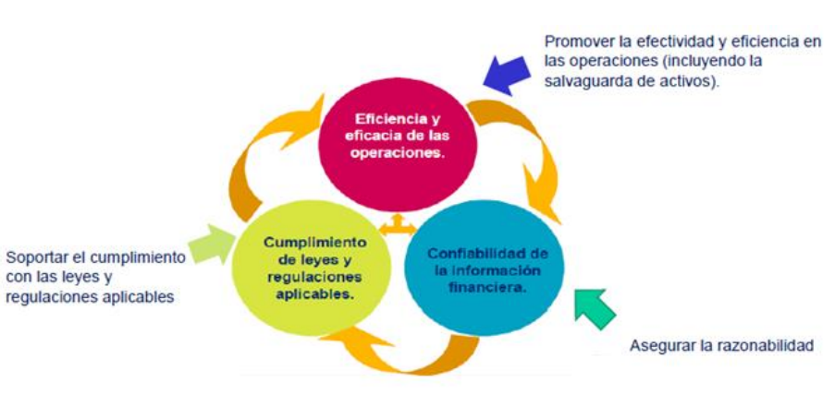

Responsabilidades frente al sistema de control interno.

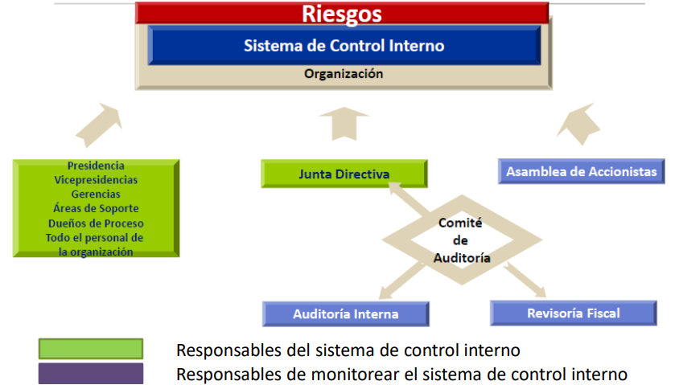

En resumen:

* Es un proceso que hace parte de los demás sistemas y procesos de la empresa.
* Proporciona una seguridad razonable, más que absoluta, de que se lograran los objetivos definidos.
* Es concebido y ejecutado por personas de todos los niveles de la organización a través de sus acciones y palabras.
* “El control no es para ir mas lento, es para poder ir rápido pero seguro”.
* “La confianza no es un control”.
* Un buen control no garantiza el éxito… pero un mal control si garantiza el fracaso”
* “Hay que balancear la gestión y el control”
* “EL control interno es responsabilidad de todos”
* “Si no está documentado no existe”

CONTROL INTERNO INFORMÁTICO

Se refiere a realizar en los diferentes sistemas (centrales, departamentales, redes locales, PC’s, etc.) y entornos informáticos (producción, desarrollo o pruebas) el control de las diferentes actividades operativas.

Objetivos principales:

1. Controlar que todas las actividades en los sistemas que se realizan cumplan los procedimientos y normas establecidos, evaluar sus beneficios y asegurarse del cumplimiento de normas legales.
2. Asesorar sobre el conocimiento de las normas.
3. Colaborar y apoyar el trabajo de Auditoria informática, así como de las auditorías externas al grupo.
4. Definir, implantar y ejecutar mecanismos y controles para comprobar el logro del servicio informático.

Tipos de control interno:

En el ambiente informático, el control interno se materializa fundamentalmente en controles de dos tipos:

* Controles manuales: Aquellos que son ejecutados por el personal del área usuaria o de informática sin la utilización de herramientas computacionales.
* Controles automáticos: Son generalmente los incorporados en el software, llámense estos de operación, de comunicación, de gestión de base de datos, programas de aplicación, etc.

Categorías de control interno.

De acuerdo a su finalidad se clasifican en:

* Controles preventivos: Para tratar de evitar un hecho, como un software de seguridad que impida los accesos no autorizados al sistema.
* Controles detectivos: Cuando fallan los preventivos para tratar de conocer cuanto antes el evento.
* Controles correctivos: Facilitan la vuelta a la normalidad cuando se ha producido incidencias.

Auditoría informática y control interno (diferencias).

|  |  |  |
| --- | --- | --- |
|  | CONTROL INTERNO INFORMATICO | AUDITOR INFORMÁTICO |
| Diferencias: | 1.- Análisis de los controles en el día a día.  2.- Informa a la Dirección del Departamento de Informática (Gobierno TI).  3.- Realizada por la administración de TI. | 1.- Análisis en un momento determinado  2.- Informa a la Dirección General de la Organización.  3.- Realizada por auditores internos o externos. |

Aspectos de implantación en un sistema de control informático.

Para la implantación de un sistema de controles internos habría que definir:

1. Gestión de sistema de información
2. Administración de sistemas.
3. Seguridad
4. Gestión del cambio

**Gestión de sistema de información:** Políticas, pautas y normas técnicas que sirvan de base para el diseño y la implantación de los sistemas de información y de los controles correspondientes.

**Administración de sistemas:** Controles sobre la actividad de los centros de datos y otras funciones de apoyo al sistema, incluyendo la administración de las redes.

**Seguridad:** Incluye las tres clases de controles fundamentales implantados en el software del sistema, integridad del sistema, confidencialidad (control de acceso) y disponibilidad.

**Gestión del cambio:** Separación de las pruebas y la producción a nivel del software y controles de procedimientos para la migración de programas software aprobados y probados.

Áreas de Aplicación del Control Interno Informático.

1. Controles generales organizativos
2. Controles de desarrollo, adquisición y mantenimiento de sistemas de información.
3. Controles sobre las aplicaciones
4. Controles sobre la administración de sistemas de información.
5. Controles sobre específicas tecnologías.
6. Controles de Calidad

Controles generales organizativos.

* Políticas.
* Reglamentos.
* Manuales e Instructivos.
* Formatos
* Estándares.
* Procedimientos.
* Descripción de funciones y responsabilidades
* Informes de Control.

Controles de desarrollo, adquisición y mantenimiento de sistemas de información.

* Metodología del ciclo de vida del desarrollo de sistemas
* Explotación y mantenimiento.

Controles sobre aplicaciones.

* Control de entrada: Datos completos, exactos, válidos y autorizados por única vez.
* Control de tratamiento de datos: procesamiento de las transacciones es completa, adecuado y autorizado.
* Control de salida de datos: Presentación completo de los resultados.

Controles sobre la administración de los sistemas de información.

* Planificación y gestión de los recursos informáticos.
* Controles para usar de manera efectiva los recursos en ordenadores
* Revisiones técnicas sobre equipos de infraestructura.
* Procedimientos y formatos de selección del software del sistema, de instalación, de mantenimiento, de seguridad y de control de cambios.
* Seguridad física y lógica.

Controles específicos sobre tecnologías.

* Controles en servicios informáticos.
* Controles centralizados de ordenadores personales
* Controles conexiones con host y redes de área local.

Controles de calidad.

* Normas de documentación de programas
* Normas de pruebas de programas
* Normas con respecto a pruebas de sistemas
* Pruebas pilotos o en paralelo
* Evaluación del cumplimiento del software.

Control interno modelos internacionales.

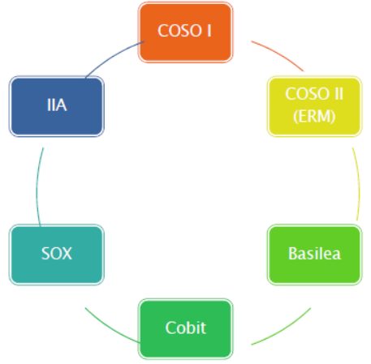

Informe COSO.

* COSO I:
  + Se creó en 1992.
  + Evalúa y Mejora el sistema de control interno en las entidades
* COSO II**:**
  + Se creó en 2004.
  + Es un marco integrado sobre análisis de riesgo.
* COSO III:
  + Se creó en 2013.
  + Es una actualización y mejora de COSO I

Informe COSO III- Definición.

Es un marco de referencia o modelo común de control interno contra el cual las empresas y organizaciones pueden evaluar sus sistemas de control interno.

Objetivos:

* Establecer una definición común de control interno que responda a las necesidades de las distintas partes.
* Facilitar un modelo en base al cual las empresas y otras entidades, cualquiera sea su tamaño y naturaleza, puedan evaluar sus sistemas de control interno.

COSO:

* Ambiente de control:
  1. Demostrar compromiso con la integridad y los valores éticos.
  2. Ejercer la responsabilidad de supervisión.
  3. Establecer la estructura, la autoridad y la responsabilidad.
  4. Demostrar compromiso con las competencias.
  5. Aplicar la rendición de cuentas.
* Evaluación de pago:

1. Especificar objetivos adecuados.
2. Identificar y analizar los riesgos.
3. Evaluar el riesgo de fraude.
4. Identificar y analizar cambios significativos.

* Actividades de Control:

1. Seleccionar y desarrollar actividades de control
2. Seleccionar y desarrollar controles generales sobre la tecnología
3. Implementación a través de políticas y procedimientos

* Información & Comunicación:

1. Utilizar información pertinente
2. Comunicación interna
3. Comunicación externa

* Actividades de Monitoreo:

1. Realizar evaluaciones continuas y / o separadas
2. Evaluar y comunicar las deficiencias

**Estándar de Verificación de Seguridad en Aplicaciones 3.0.1 (ASVS).**

El ASVS es un esfuerzo comunitario por establecer un marco de referencia para los requisitos de seguridad, controles funcionales y no funcionales necesarios al diseñar, desarrollar y testear aplicaciones web modernas.

ASVS v3.0 es la culminación de un esfuerzo comunitario y de retroalimentación por parte de la industria. En esta versión, nos pareció importante estudiar las experiencias de casos de uso del mundo real relacionados con la adopción de ASVS.

En la versión 3.0, se ha añadido varias secciones nuevas, incluyendo configuración, Web Services, aplicaciones cliente, para hacer la norma más aplicable a aplicaciones modernas, comúnmente responsive, con amplio uso de interfaces de usuario HTML5 o móvil, llamando a un conjunto común de Web Services REST, utilizando autenticación SAML.

Se ha reducido también las duplicaciones en la norma, por ejemplo, para asegurarnos de que un desarrollador móvil no necesite re-testear los mismos elementos varias veces.

Se ha proporcionado la correspondencia con el CWE. Esta correspondencia utilizarse para identificar información tal como la probabilidad de explotación, consecuencia de una explotación exitosa y en términos generales tener la visión de lo que podría salir mal si un control de seguridad no se utiliza o no se aplican eficazmente para mitigar la debilidad.

Por último, buscan ayuda en la comunidad con el fin de generar sesiones para la revisión por pares durante las conferencias de AppSec EU 2015 y una sesión final de trabajo en AppSec USA 2015 con el fin de incluir una enorme cantidad de comentarios de la comunidad. Durante la revisión, si el significado de un control fue cambió sustancialmente, se creó un nuevo control dejando el antiguo como obsoleto.

El Estándar de Verificación de Seguridad en Aplicaciones define tres niveles de verificación de seguridad, incrementando la profundidad con cada nivel.

* ASVS nivel 1 se encuentra dirigido a todo tipo de software.
* ASVS nivel 2 es para aplicaciones que contienen datos sensibles, que requieren protección.
* ASVS nivel 3 es para las aplicaciones más críticas - aplicaciones que realizan transacciones de alto valor, contienen datos médicos confidenciales, o cualquier aplicación que requiera el más alto nivel de confianza.

Cómo utilizar este estándar.

Una de las mejores maneras de emplear el Estándar de Verificación de Seguridad en Aplicaciones es utilizarlo como checklist de seguridad específica para su aplicación, plataforma u organización.

Nivel 1: Oportunista.

Una aplicación alcanza ASVS nivel 1 si se defiende adecuadamente contra vulnerabilidades de seguridad de aplicaciones que son fáciles de descubrir y se incluyen en el OWASP Top 10 u otras listas similares.

Este nivel es apropiado típicamente para aplicaciones donde se requiere escasa confianza en el uso correcto de los controles de seguridad, o para proporcionar un análisis rápido a un conjunto de aplicaciones de una organización, o asistir en la elaboración de una lista de requerimientos de seguridad con prioridades como parte de un esfuerzo de múltiples fases.

Los controles de nivel 1 pueden ser asegurados automáticamente por herramientas o manualmente sin acceso al código fuente.

Nivel 2: Estándar

Una aplicación alcanza ASVS nivel 2, si se defiende adecuadamente contra la mayoría de los riesgos asociados con el software de hoy en día.

El Nivel 2 asegura que controles de seguridad se encuentran en el lugar adecuado, son efectivos y son utilizados dentro de la aplicación. Este nivel es generalmente apropiado para aplicaciones que manejan transacciones business-to-business, información de salud, implementan funciones sensibles o críticas para el negocio o incluyen el proceso de otros activos sensibles.

Nivel 3: Avanzado

El nivel 3 en ASVS es el más alto nivel de verificación dentro de ASVS. Este nivel está reservado normalmente para aplicaciones que requieren niveles significativos de verificación de seguridad, como las que se encuentran dentro de áreas de militares, salud, seguridad, infraestructuras, etc.

Las organizaciones pueden requerir del nivel 3 para aplicaciones que realizan funciones críticas, donde una falla de seguridad podría afectar significativamente sus operaciones y hasta su supervivencia. Un ejemplo en la aplicación del nivel 3 de ASVS se proporciona a continuación. Una aplicación alcanza el nivel 3 si se defiende adecuadamente contra vulnerabilidades de seguridad avanzadas y también demuestra los principios de un buen diseño de seguridad.

Aplicando ASVS en la práctica

Diferentes amenazas poseen diferentes motivaciones. Algunas industrias tienen activos de información únicos y valiosos y deben cumplir regulaciones y normas específicas de dichas industrias.

A continuación, se proporcionan recomendaciones con respecto a los niveles de ASVS específicas para algunas industrias.

Aunque existen criterios únicos y diferencias en las amenazas para cada sector, una amenaza común a todos los segmentos o industrias, son los ataques oportunistas. Estos buscarán cualquier aplicación vulnerable fácilmente explotable. Por esta razón el nivel 1 se recomienda para toda aplicación. Se sugiere este punto de partida para manejar los riesgos más fáciles de encontrar.

|  |  |  |  |  |
| --- | --- | --- | --- | --- |
| Industria | Perfil de amenaza | L1 Recomendación | L2 Recomendación | L3 Recomendación |
| **Financiera y Seguros** | Aunque este segmento experimentará intentos de atacantes oportunistas, a menudo es visto como un objetivo de alto valor por atacantes motivados y los ataques se deben muy a menudo a motivos financieros. Comúnmente, los atacantes buscan datos o credenciales de la cuenta que pueden utilizar para cometer fraudes o beneficiarse directamente aprovechando la funcionalidad de flujo de dinero en aplicaciones. Las técnicas incluyen a menudo credenciales robadas, ataques a nivel de aplicación y la ingeniería social. Algunas consideraciones importantes de cumplimiento incluyen EL ESTÁNDAR PCI DSS (PCI DSS), Gramm Leech Bliley Act y Sarbanes-Oxley (SOX). | Todas las aplicaciones accesibles desde la red. | Aplicaciones que contienen información sensible como números de tarjeta de crédito, información personal, que puede mover una cantidad limitada de dinero de manera limitada. Los ejemplos incluyen: (i) transferir dinero entre cuentas en la misma institución o (ii) una forma más lenta del movimiento de dinero (por ejemplo, ACH) con límites de transacción o (iii) transferencias en línea con límites de transferencia dentro de un período de tiempo. | Aplicaciones que contengan grandes cantidades de información sensible o que permiten que sea rápido la transferencia de grandes sumas de dinero (p. ej. transferencias) o transferencia de grandes sumas de dinero en forma de transacciones individuales o como un lote de transferencias pequeñas. |

|  |  |  |  |  |
| --- | --- | --- | --- | --- |
| Industria | Perfil de amenaza | L1 Recomenda  ción | L2 Recomendación | L3 Recomendación |
| **Manufacture ra, profesional, transporte, tecnología, utilidades, infraestructu ra y defensa** | Estas industrias no parecen tener mucho en común, pero los agentes de amenaza que suelen atacar a las organizaciones en este segmento son más propensos a realizar ataques enfocados con más tiempo, habilidad y recursos. A menudo la información sensible o los sistemas no son fáciles de localizar y requieren utilizar o manipular individuos que trabajen dentro de la organización, utilizando técnicas de ingeniería social. Los ataques pueden involucrar individuos que trabajan dentro de la organización, extraños a la organización, o una combinación de ambos. Sus objetivos pueden incluir acceso a la propiedad intelectual para obtener ventajas estratégicas o tecnológicas. Tampoco queremos pasar por alto a los atacantes que buscan abusar la funcionalidad de la aplicación para influenciar el comportamiento de la aplicación o alterar sistemas sensibles. La mayoría de los atacantes buscan información sensible que puede ser utilizada directa o indirectamente para beneficiarse al incluir datos personales a la información de pago. A menudo los datos pueden utilizarse para una variedad de esquemas de fraude, robo de identidad o pagos fraudulentos. | Todas las aplicaciones accesibles desde la red. | Aplicaciones que contienen información interna o información sobre empleados que pueden aprovecharse utilizando la ingeniería social. Aplicaciones que contiene información poco esencial, pero de importante propiedad intelectual o secretos comerciales. | Aplicaciones que contiene valiosa propiedad intelectual, secretos comerciales o secretos del gobierno (p. ej. en los Estados Unidos esto puede ser cualquier cosa clasificados en secreto o superior) que es fundamental para la supervivencia o el éxito de la organización. Aplicaciones que controlan funcionalidad sensible (p. ej. transporte, fabricación de equipos, sistemas de control) o que tienen la posibilidad de amenazar la seguridad. |

|  |  |  |  |  |
| --- | --- | --- | --- | --- |
| Industria | Perfil de amenaza | L1 Recomenda  ción | L2 Recomendación | L3 Recomendación |
| **Salud** | La mayoría de los atacantes está buscando información sensible que puede ser utilizada directa o indirectamente para beneficiarse al incluir datos personales a la información de pago. A menudo los datos pueden utilizarse para una variedad de esquemas de fraude, robo de identidad y pagos fraudulentos. Para Los Estados Unidos existen el Health Insurance Portability and Accountability Act (HIPAA) http://www.hhs.gov/ocr/privacy/ | Todas las aplicaciones accesibles desde la red | Aplicaciones con cantidades pequeñas o moderadas de información médica confidencial (información de salud protegida), información de identificación personal o datos de pago. | Aplicaciones utilizadas para el control de equipos médicos, dispositivos o registros que pueden poner en peligro la vida humana. Sistemas de pago de Punto de venta y (POS) que contienen grandes cantidades de datos de transacciones que podrían ser utilizados para cometer fraudes. Esto incluye las interfaces administrativas de estas aplicaciones |
| **Venta por menor, alimento, hospitalidad** | Muchos de los atacantes en este segmento utilizan tácticas oportunistas de "aplaste y agarre". Sin embargo, también existe una amenaza regular de ataques específicos en aplicaciones que contienen información de pagos, que realizan transacciones financieras o almacenan información personal que pueda ser identificable. Aunque menos probable que las amenazas antes mencionadas, también existe la posibilidad de amenazas más avanzadas las cuales atacan a este segmento de la industria para robar propiedad intelectual, obtener inteligencia competitiva o ganar una ventaja con la organización la cual se ha atacado o de un socio en negociaciones | Todas las aplicaciones accesibles desde la red. | Adecuado para aplicaciones de negocios, Catálogo de la información del producto, información corporativa interna y aplicaciones con información limitada del usuario (p. ej. información de contacto). Aplicaciones con cantidades pequeñas o moderadas de la funcionalidad de datos o de comprobación de pago | Sistemas de pago de Punto de venta y (POS) que contienen grandes cantidades de datos de transacciones que podrían ser utilizados para cometer fraudes. Esto incluye las interfaces administrativas de estas aplicaciones. Aplicaciones con un gran volumen de información sensible como números de tarjeta de crédito, nombres completos, documentos de indentidad, etc. |

Caso de Estudio 1: ASVS como guía de prueba de seguridad

En una Universidad privada en Utah, Estados Unidos, el equipo rojo del campus utiliza el OWASP ASVS como guía al realizar tests de penetración a aplicaciones. Es utilizado a lo largo del proceso de pruebas, desde la planificación inicial, definiendo reuniones de orientación para las actividades de la prueba y como una manera de enmarcar las conclusiones del informe final entregado a los clientes. El equipo rojo también organiza capacitaciones para el equipo utilizando el ASVS.

El equipo rojo del Campus realiza tests de penetración de redes y aplicaciones para varios departamentos del campus como parte de la estrategia de seguridad de la información general de la Universidad. Durante las reuniones de planificación iniciales, los clientes suelen ser reticentes a dar autorización para que su aplicación sea puesta a prueba por un equipo de estudiantes. Al presentar el ASVS y explicando a los interesados que las actividades de pruebas son guiadas por esta estándar, y que el informe final incluirá cómo se comporta la aplicación en comparación con el estándar, muchas preocupaciones quedan inmediatamente aclaradas. Luego, el ASVS es utilizado durante la evaluación para ayudar a determinar cuánto tiempo y esfuerzo se utilizará en la prueba. Mediante el uso de los niveles de verificación predefinidas de la ASVS, el equipo rojo explica el enfoque basado en riesgo de las pruebas a realizar. Esto ayuda al cliente, los actores y el equipo para llegar a un acuerdo sobre un alcance apropiado para la aplicación en cuestión.

Una vez que el test comienza, el equipo rojo utiliza el ASVS para organizar actividades y dividir la carga de trabajo. Al realizar el seguimiento de los requisitos de verificación que han sido probados y que se encuentran pendientes, el gerente de proyecto para el equipo puede observar fácilmente el avance de las pruebas. Esto conduce a mejorar la comunicación con los clientes y permite al jefe de proyecto gestionar mejor los recursos. Dado que el equipo rojo está compuesto principalmente de estudiantes, la mayoría de los miembros del equipo tienen múltiples demandas de su tiempo proveniente de diferentes cursos. Las tareas bien definidas, basadas en los requisitos de verificación individual o categorías totales, ayudan a los miembros del equipo a saber exactamente qué debe analizarse y que estos puedan proporcionar estimaciones precisas sobre cuánto tiempo tardarán para completar las tareas. La actividad de informar también se beneficia de la clara organización del ASVS, debido a que los miembros del equipo pueden reportar sus hallazgos antes de continuar con el siguiente punto del estándar, generando el informe de forma simultánea con la ejecución de las pruebas de penetración.

Estudio de caso 2: un SDLC seguro

Un emprendimiento «start-up» que busca proporcionar análisis de grandes datos a instituciones financieras reconoce que implementar seguridad durante el desarrollo de su aplicación es una de las prioridades más altas de la lista de requisitos para acceder y procesar meta-datos financieros. En este caso, la Compañía «start-up» ha optado por utilizar el ASVS como base de su ciclo de desarrollo ágil.

La compañía «start-up» utiliza el ASVS para generar casos de uso e historias para cuestiones de seguridad funcional, tales como la mejor manera de implementar la funcionalidad para iniciar la sesión en la aplicación. La compañía «start-up» usa ASVS de forma diferente en comparación a la mayoría - ellos tratan de ver a través de ASVS, recogiendo los requisitos que se adhieren al sprint actual, y lo agregan directamente a la acumulación del sprint si es un requisito funcional, o como una limitación a casos de uso existentes si no son funcionales. Por ejemplo, la adición de la autenticación TOTP, junto con las políticas de contraseñas y servicio web que de detección de ataques de fuerza bruta. En los sprints futuros, los requisitos adicionales se seleccionarán basados en el criterio «justo a tiempo», o que «no se va a necesitar».

Evaluando que el software ha alcanzado un nivel de verificación

Postura de OWASP en certificaciones de ASVS y las marcas de confianza

OWASP, como organización independiente sin fines de lucro, no certifica proveedores, verificadores ni software.

Tales afirmaciones de aseguramiento, sellos de confianza o certificaciones no son oficialmente validadas, registradas o certificadas por OWASP, por lo tanto, una organización que cuenta con ese punto de vista debe ser cautelosa en depositar su confianza en cualquier tercero o sello de confianza que clame que tiene una certificación de ASVS.

Esto no debe inhibir organizaciones para ofrecer dichos servicios de garantía, con tal de que no pretendan proveer una certificación oficial de OWASP.

Guía para las organizaciones certificadoras El estándar de verificación de seguridad en aplicaciones puede ser utilizado como un libro abierto de verificación para la aplicación, en conjunto con el acceso abierto y sin restricciones a arquitectos y desarrolladores, documentación de proyectos, código fuente, acceso autenticado al sistema (incluyendo por lo menos una cuenta en cada rol), particularmente para las verificaciones de nivel 2 y 3.

Una práctica estándar en la industria es mantener papeles de trabajo detallados, imágenes o videos, registros electrónicos de las pruebas, registros proxy y notas asociadas como un script de limpieza. Pueden ser realmente útiles como pruebas de los hallazgos para la mayoría de los desarrolladores que tengan dudas. No es suficiente con ejecutar una herramienta e informar sobre de las fallas; En caso de controversia, debe existir prueba suficiente que garantice demostrar que cada requisito verificado de hecho ha sido probado.

El papel de las herramientas automáticas de pruebas de penetraciónLas herramientas automatizadas buscan brindar la mayor cobertura posible y ejecutar tantos parámetros como sea posible con varias formas de entradas maliciosas.

No es posible completar totalmente la verificación ASVS utilizando solamente herramientas automáticas. Mientras que una gran mayoría de los requisitos en el nivel 1 se pueden verificar por medio de pruebas automatizadas, la mayoría no lo son.

El rol del test de penetración

Es posible realizar una prueba de penetración manual y verificar todos los puntos del nivel L1 sin necesidad de acceso al código fuente, aunque esta no es una práctica muy utilizada. Para el nivel L2 se requiere al menos algún acceso a los desarrolladores, documentación, código y acceso autenticado al sistema. Una cobertura completa de pruebas de penetración del nivel 3 no es posible, como la mayoría de los problemas adicionales incluyen revisión de configuración del sistema, revisión de código malicioso, modelado de amenazas y otros artefactos de prueba de penetración.

Como una guía de arquitectura de seguridad detallada.

Uno de los usos más comunes para el estándar de verificación de seguridad en aplicaciones es su utilización como un recurso para arquitectos de seguridad. Los dos marcos de la arquitectura de seguridad, SABSA o TOGAF, carecen de una gran cantidad de información necesaria para completar por medio de una revisión de arquitectura aspectos de seguridad de la aplicación. ASVS puede utilizarse mitigar esas carencias permitiendo a los arquitectos de seguridad elegir controles adecuados para problemas comunes, tales como patrones de protección de datos y estrategias de validación de entradas de datos.

Como reemplazo para checklist de verificación generadas por terceros

Muchas organizaciones pueden beneficiarse de la adopción del ASVS, eligiendo uno de los tres niveles, o utilizar ASVS y refinar únicamente lo que se requiere para cada nivel de riesgo de la aplicación en un dominio específico. Recomendamos este tipo de combinación o adaptación del ASVS original mientras se mantiene la trazabilidad, por lo que si una aplicación ha pasado requisito 4.1, esto significa lo mismo tanto para el refinamiento como para el estándar a medida que éste evolucione.

Como una guía para pruebas unitarias y de integración automatizadas

El ASVS está diseñado para ser altamente verificable, con la sola excepción de requisitos de arquitectónicos y de código malicioso. A través de la generación de pruebas unitarias y de integración (tanto específicas como de fuzzing), la aplicación se aproxima a auto verificase y validarse con cada construcción.

Asimismo, se deben incluir pruebas al parámetro de contraseña para las más comunes, su longitud, inyección de byte nulo, eliminación del parámetro, XSS, enumeración de cuentas y mucho más.

Como capacitación para el desarrollo seguro

ASVS también puede utilizarse para definir características de software seguro. Muchos cursos de “codificación segura” son simplemente cursos éticos de hacking con un ligero toque de consejos sobre codificación. Esto no ayuda a los desarrolladores de sistemas. En cambio, cursos de desarrollo seguro pueden usar la guía ASVS con un fuerte enfoque en los controles pro-activos en esta, en lugar de cosas negativas del OWASP Top 10.

Proyectos OWASP que utilizan ASVS

Security Knowledge Framework

https://www.owasp.org/index.php/OWASP_Security_Knowledge_Framework

Para entrenar desarrolladores en la escritura de código seguro - El proyecto SKF es una aplicación completamente gratis escrita en Python-Flask que utiliza el estándar de verificación de seguridad OWASP para aplicaciones, pensada para entrenar en la escritura de código seguro desde su diseño.

OWASP Zed ataque Proxy (ZAP)

https://www.owasp.org/index.php/OWASP_Zed_Attack_Proxy_Project

OWASP Zed (ZAP) es una herramienta de fácil uso e integrada para la búsqueda de vulnerabilidades en aplicaciones web. Está diseñada tanto para ser utilizado por personas con amplia experiencia en seguridad, así como desarrolladores y testers funcionales que son nuevos en pruebas de penetración. ZAP ofrece escaneos automatizados e integra un conjunto de herramientas que permiten encontrar vulnerabilidades de seguridad manualmente.

OWASP Cornucopia

https://www.owasp.org/index.php/OWASP_Cornucopia

Cornucopia de OWASP es un mecanismo en forma de un juego de cartas que ayudar a equipos de desarrollo de software a identificar requisitos de seguridad utilizado metodologías ágiles y procesos de desarrollo formales. Es un lenguaje agnótico de la tecnología y la plataforma. El contenido de Cornucopia fue seleccionado en base a la estructura de la Guía Práctica de Codificación Segura de OWASP - guía de referencia rápida

(SCP), considerando adicionalmente el estándar de verificación de seguridad de OWASP para aplicaciones, la guía de pruebas de OWASP y los principios de programación segura de David Rook.

Requisitos de verificación detallada

V1. Arquitectura, diseño y modelado de amenazas

V2. Autenticación

V3. Gestión de sesiones

V4. Control de acceso

V5. Manejo de entrada de datos maliciosos

V7. Criptografía en el almacenamiento

V8. Gestión y registro de errores

V9. Protección de datos

V10. Comunicaciones

V11. Configuración de seguridad HTTP

V13. Controles Maliciosos

V15. Lógica de negocio

V16. Archivos y recursos

V17. Móvil

V18. Servicios Web (Nuevo en 3.0)

V19. Configuración (nuevo en 3.0)

V1: Arquitectura, diseño y modelado de amenazas

Objetivo de control

Asegurar que una aplicación verificada satisfaga los siguientes requisitos de alto nivel:

• Nivel 1, los componentes de la aplicación son identificados y tienen una razón de ser.

• Nivel 2, se ha definido la arquitectura y el código se adecúa a ésta.

• Nivel 3, la arquitectura y el diseño son los indicados, se utilizan y resultan eficaces.

Nota: Esta sección se ha introducido nuevamente en la versión 3.0, pero se utilizan en esencia los mismos controles arquitectónicos de la versión 1.0 del ASVS.

Requisitos

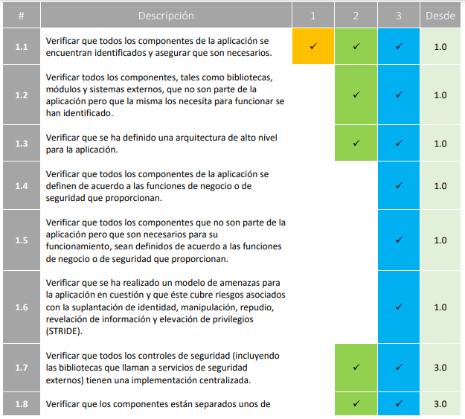

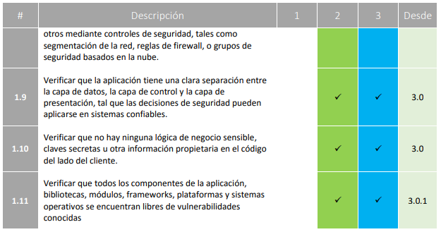

V2: Requisitos de verificación de autenticación

Objetivo de control

Autenticación es el acto de establecer o confirmar, algo (o alguien) como auténtico, esto es, que lo que reclama sobre aquello es verdadero. Se debe asegurar que la aplicación satisface los siguientes requisitos de alto nivel:

• Verifica la identidad digital del remitente de una comunicación.

• Asegura que sólo los usuarios autorizados son capaces de autenticarse y que las credenciales sean transportadas de forma segura.

Requisitos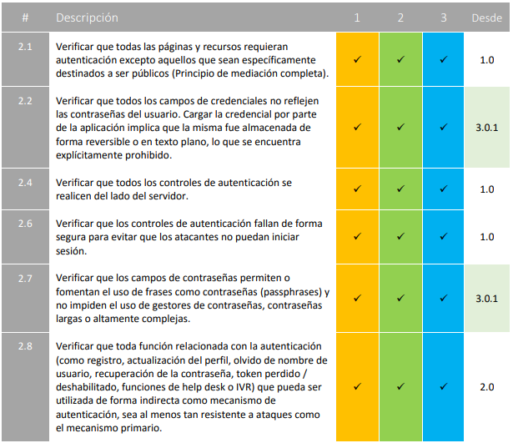

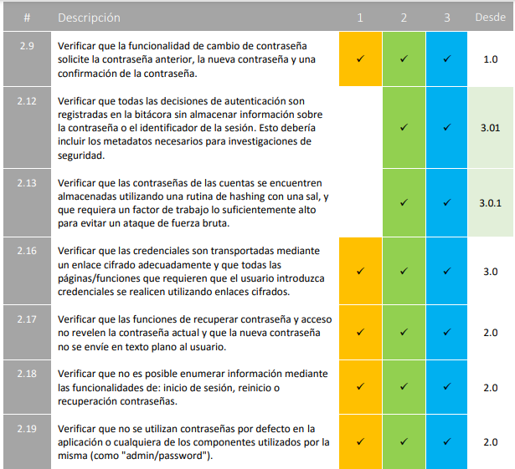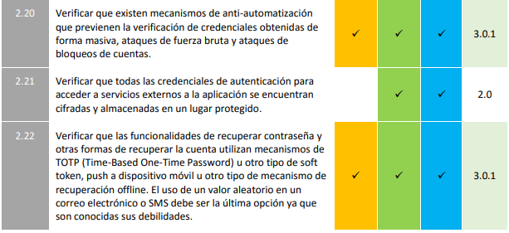

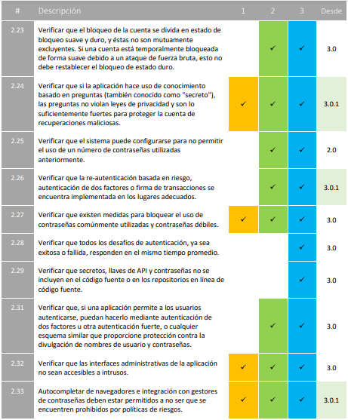

Referencias

• Guía de pruebas OWASP 4.0: Prueba de autenticación

https://www.owasp.org/index.php/Testing_for_authentication

• Cheat Sheet - Almacenamiento de Contraseña

https://www.owasp.org/index.php/Password_Storage_Cheat_Sheet

• Cheat sheet - Olvido de Contraseña

https://www.owasp.org/index.php/Forgot_Password_Cheat_Sheet

• Escoger y usar preguntas de seguridad

https://www.owasp.org/index.php/Choosing_and_Using_Security_Questions_Cheat_Sheet

V3: Requisitos de verificación de gestión de sesiones

Objetivo de control

Uno de los componentes básicos de cualquier aplicación web es el mecanismo por el cual controla y mantiene el estado de un usuario al interactuar con ésta. Esto se refiere a manejo de sesiones y se define como el conjunto de todos los controles que rigen el estado completo de interacción entre un usuario y la aplicación basada en la web.

Se debe asegurar que la aplicación verificada satisface los siguientes requerimientos de manejo de sesiones de alto nivel:

• Las sesiones son únicas para cada individuo y no conjeturadas o compartidas

• Las sesiones son invalidadas cuando ya no son necesarias y el tiempo es limitado durante los períodos de inactividad.

Requisitos.

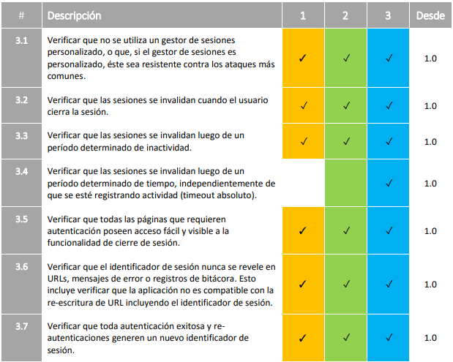

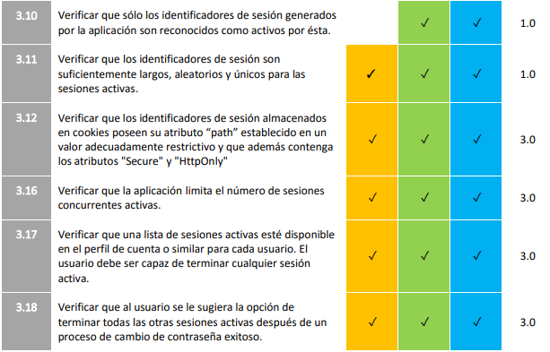

Referencias

Para obtener más información, consulte:

• Guía de pruebas OWASP 4.0: sesión de prueba de manejo

https://www.OWASP.org/index.php/Testing_for_Session_Management

• Cheat Sheet – Gestión de sesiones

https://www.OWASP.org/index.php/Session_Management_Cheat_Sheet

V4: Requisitos de verificación del Control de acceso

Objetivo de control

Autorización es el concepto de permitir acceso a los recursos únicamente a aquellos que les ha sido permitido utilizarlos. Se debe asegurar que la aplicación verificada satisface los siguientes requisitos de alto nivel:

• Personas que acceden a recursos poseen credenciales válidas para hacerlo.

• Los usuarios se encuentran asociados con un conjunto bien definido de roles y privilegios.

• Los metadatos de Roles y permisos se encuentran protegidos de ataques de reutilización o manipulación.

Requisitos.

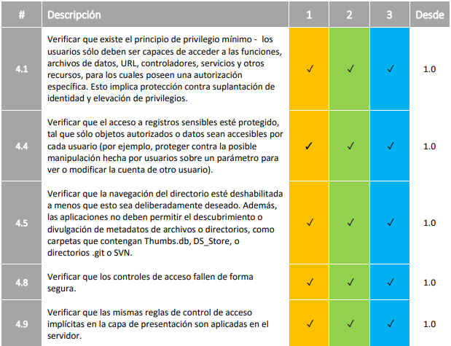

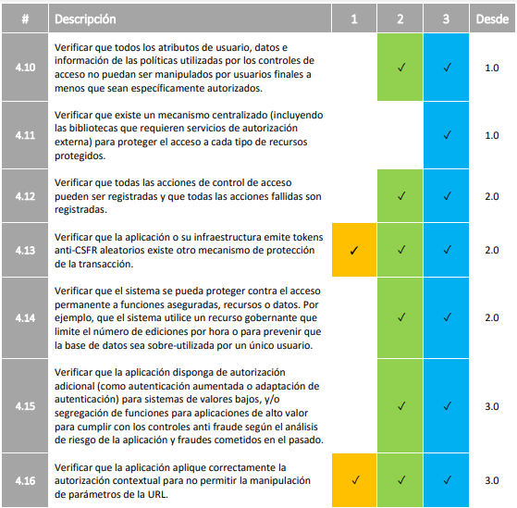

Referencias

Para obtener más información, consulte:

• Guía de pruebas OWASP 4.0: Autorización

https://www.OWASP.org/index.php/Testing_for_Authorization

• Cheat Sheet – Control de acceso

https://www.OWASP.org/index.php/Access_Control_Cheat_Sheet

V5: Requisitos de verificación para Manejo de entrada de datos maliciosos

Objetivo de control

La debilidad más común de seguridad de las aplicaciones web es la falla en validar apropiadamente el ingreso de datos que provienen del cliente o del ambiente antes de ser utilizada. Esta debilidad conduce a casi todas las vulnerabilidades encontradas en aplicaciones web, tales como cross site scripting (XSS), inyecciones SQL, inyección de intérprete, ataques locale/Unicode, ataques a sistemas de archivos y desbordamientos de búfers.

Se debe asegurar que la aplicación verificada satisface los siguientes requisitos de alto nivel:

• Todas las entradas son correctamente validadas y adecuadas para el propósito previsto.

• No debe confiarse en datos de una entidad externa o del cliente y deben ser tratados como tales.

Requisitos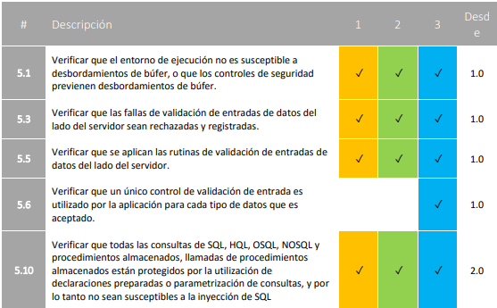

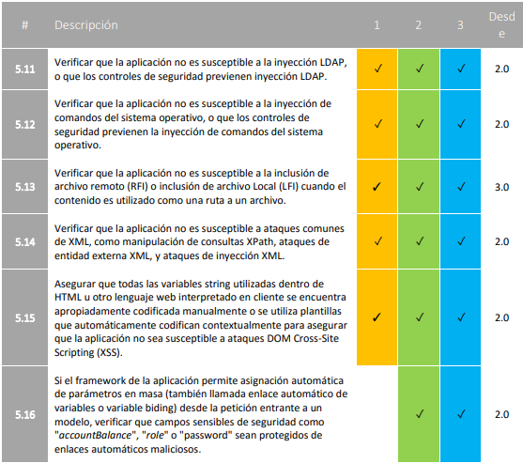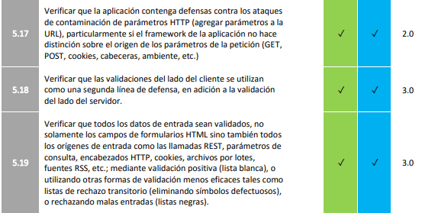

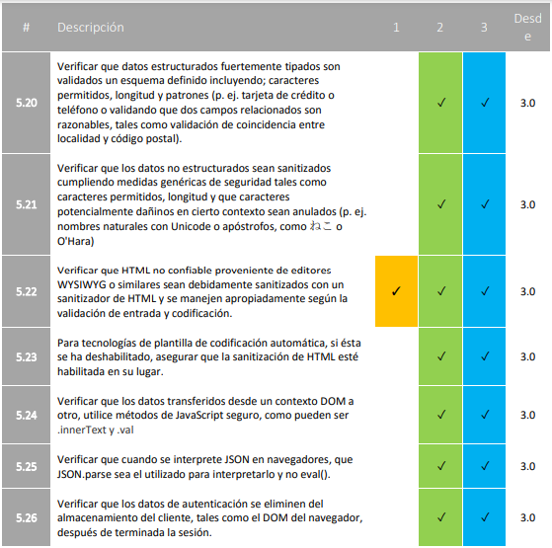

Referencias

Para obtener más información, consulte:

• Guía de pruebas OWASP 4.0: Validación de entradas de datos

https://www.OWASP.org/index.php/Testing_for_Input_Validation

• Cheat Sheet: Validación de entradas de datos

https://www.OWASP.org/index.php/Input_Validation_Cheat_Sheet

• Guía de pruebas OWASP 4.0: pruebas de contaminación de parámetro HTTP

https://www.OWASP.org/index.php/Testing_for_HTTP_Parameter_pollution_%28O

TG-INPVAL-004%29

• Cheat Sheet: Inyección LDAP

https://www.OWASP.org/index.php/LDAP_Injection_Prevention_Cheat_Sheet

• Guía de pruebas OWASP 4.0: Pruebas en el Cliente

https://www.OWASP.org/index.php/Client_Side_Testing

• Cheat Sheet: Prevención de Cross Site Scripting

https://www.OWASP.org/index.php/XSS_%28Cross_Site_Scripting%29_Prevention_

Cheat_Sheet

• OWASP: Proyecto codificación de Java

https://www.OWASP.org/index.php/OWASP_Java_Encoder_Project

V6: Codificación / escape de salidas de datos

Esta sección se incorporó en V5 en el Estándar de Verificación de Seguridad en

Aplicaciones 2.0. Requisitos de ASVS 5.16 tratan la codificación contextual de salida para

ayudar a prevenir Cross Site Scripting.

V7: Requisitos de verificación para la criptografía en el almacenamiento

Objetivo de control

Asegure que una aplicación verificada satisfaga los siguientes requisitos de alto nivel:

• Que todos los módulos criptográficos fallen de forma segura y que los errores sean gestionados correctamente.

• Que se utilice un generador de números aleatorios adecuado cuando se requiere la aleatoriedad.

• Que el acceso a claves se gestiona de forma segura.

Requisitos

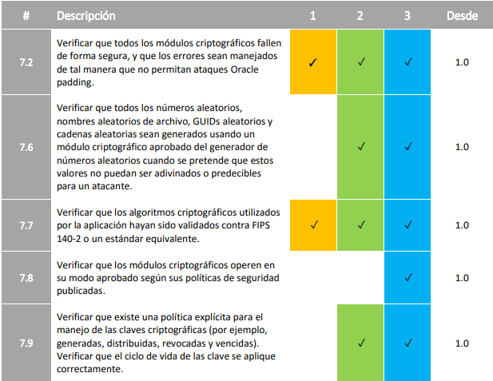

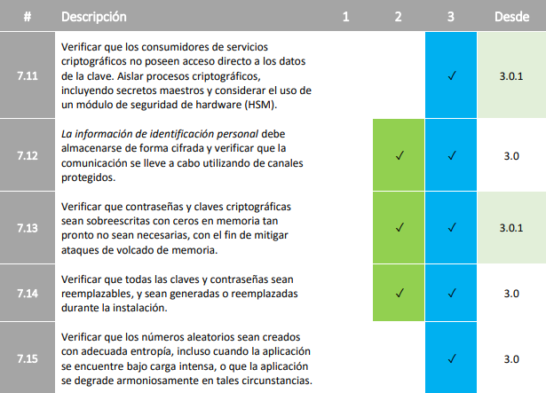

Referencias

Para obtener más información, consulte:

● Guía de pruebas OWASP 4.0: Pruebas para criptografía débil

https://www.owasp.org/index.php/Testing_for_weak_Cryptography

● Cheat Sheet: Almacenamiento criptográfico

https://www.owasp.org/index.php/Cryptographic_Storage_Cheat_Sheet

V8: Requisitos de verificación de gestión y registro de errores

Objetivo de control

El objetivo principal de la gestión y registro de errores es proporcionar una reacción útil para los usuarios, administradores y equipos de respuesta a incidentes. El objetivo no es crear cantidades masivas de registros, sino crear registros de alta calidad, con información útil y desechando ruido.

Los registros de bitácora de alta calidad a menudo contienen datos confidenciales y también deben ser protegidos según las leyes de privacidad de datos o directivas. Esto debe incluir:

• No recoger o registrar información confidencial si no es necesaria.

• Garantizar que toda la información registrada se gestiona de forma segura y es protegida según su clasificación de datos.

• Asegurar que los registros de bitácora no sean almacenados indeterminadamente, sino que posean un ciclo de vida útil lo más corta posible.

Si los registros contienen datos privados o confidenciales, cuya definición varía de país a país, éstos se convierten en parte de la información sensible y por lo tanto resulta muy atractiva para los atacantes.

Requisitos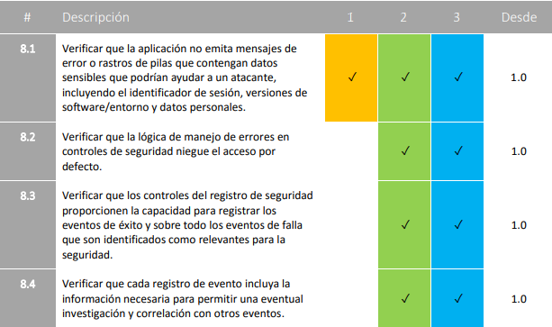

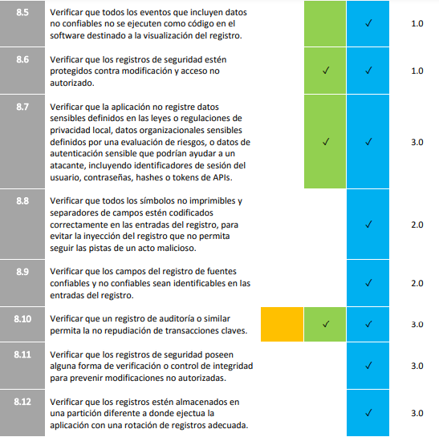

Referencias

Para obtener más información, consulte:

● OWASP Testing Guide 4.0: Pruebas de gestión de Errores

https://www.owasp.org/index.php/Testing_for_Error_Handling

V9: Requisitos de Verificación de Protección de Datos

Objetivo de control

Hay tres elementos clave para la protección de datos: Confidencialidad, Integridad y

Disponibilidad (CIA por sus siglas en inglés). Este estándar asume que la protección de datos se aplica en un sistema de confianza, como un servidor, que ha sido protegido debidamente y dispone de protecciones suficientes.

Las aplicaciones web deben asumir que todos los dispositivos de un usuario puedan ser comprometidos de alguna manera. Cuando una aplicación transmite o almacena información sensible dentro de dispositivos inseguros, como equipos compartidos, teléfonos y tabletas, la aplicación es responsable de que los datos almacenados en estos dispositivos sean cifrados y no pueden ser fácilmente o ilícitamente obtenidos, alterados o divulgados.

Se debe asegurar que la aplicación verificada satisface los siguientes requisitos de protección de datos de alto nivel:

• Confidencialidad: los datos deben ser protegidos de observación no autorizada o la divulgación tanto en tránsito como cuando están almacenados.

• Integridad: los datos deben protegerse siendo creados maliciosamente, alterados o eliminados por los intrusos no autorizados.

• Disponibilidad: los datos deben estar disponibles para usuarios autorizados cuando sea necesario

Requisitos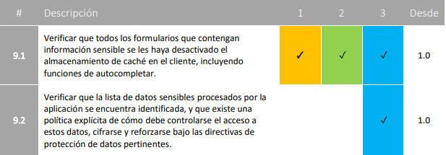

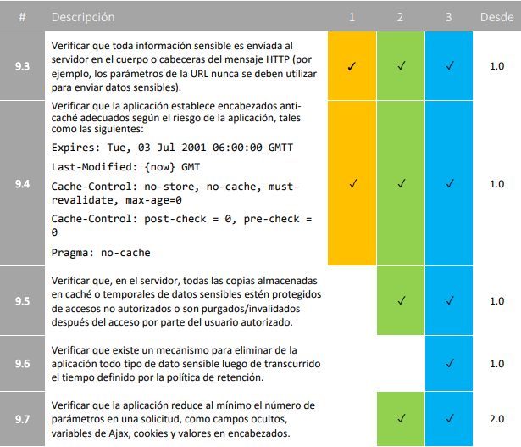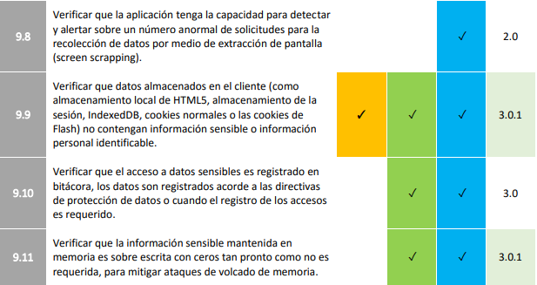

Referencias

Para obtener más información, consulte:

● Cheat Sheet - Protección de la privacidad del usuario

https://www.owasp.org/index.php/User_Privacy_Protection_Cheat_Sheet

V10: Requisitos de Verificación de Seguridad de las Comunicaciones

Objetivo de control

Se debe asegurar que la aplicación verificada satisfaga los siguientes requisitos de alto nivel:

• Que se utilice TLS donde se transmite información sensible

• Que se utilicen algoritmos y cifradores fuertes en todo momento.

Requisitos

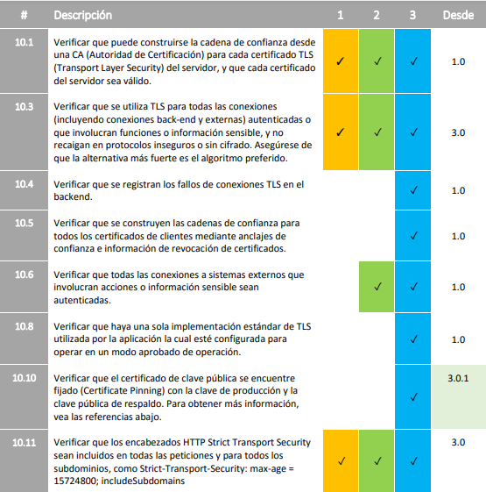

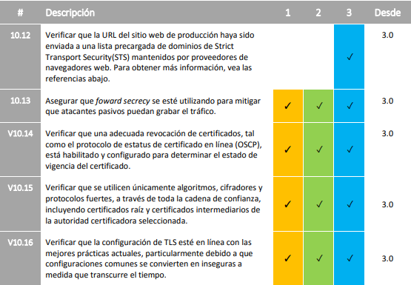

Referencias

Para obtener más información, consulte:

• Cheat Sheet: TLS

https://www.owasp.org/index.php/Transport_Layer_Protection_Cheat_Sheet

• Notas sobre "Modos aprobados de TLS": En el pasado, el ASVS hizo referencia al estándar estadounidense FIPS 140-2, pero como es un estándar global, la aplicación de estándares americanos puede resultar difícil, contradictorio o confuso de aplicar.

Un mejor método de cumplimiento para el punto 10.8 es revisar guías tales como

(https://wiki.mozilla.org/Security/Server_Side_TLS), generar configuraciones bien conocidas (https://mozilla.github.io/server-side-tls/ssl-config-generator/) y utilizar herramientas de evaluación de TLS conocidas, como sslyze, diversos escáneres de vulnerabilidades o servicios confiables de evaluación en línea de TLS para obtener un nivel de seguridad deseado. En general, vemos el incumplimiento de esta sección debido al uso de cifradores anticuados, algoritmos inseguros, la falta de perfect secret fowarcy, protocolos de SSL obsoletos o inseguros, algoritmos de Cifrado débiles y así sucesivamente.

• Fijación de Certificado: Por más información consulte

https://tools.ietf.org/html/rfc7469. La razón de ser tras el fijado de certificados para producción y copia de claves es la continuidad del negocio - vea

https://noncombatant.org/2015/05/01/about-http-public-key-pinning/

• Pre-Cargamiento de HTTP Transporte de Seguridad Estricto:

https://www.Chromium.org/hsts

V11: Requisitos de verificación de configuración de seguridad HTTP

Objetivo de control

Asegure que la aplicación verificada satisfaga los siguientes requisitos de alto nivel:

• El servidor de aplicaciones está convenientemente endurecido de una configuración preestablecida

• Toda respuesta HTTP contiene su tipo de contenido establecido utilizando un conjunto de caracteres seguro.

Requisitos

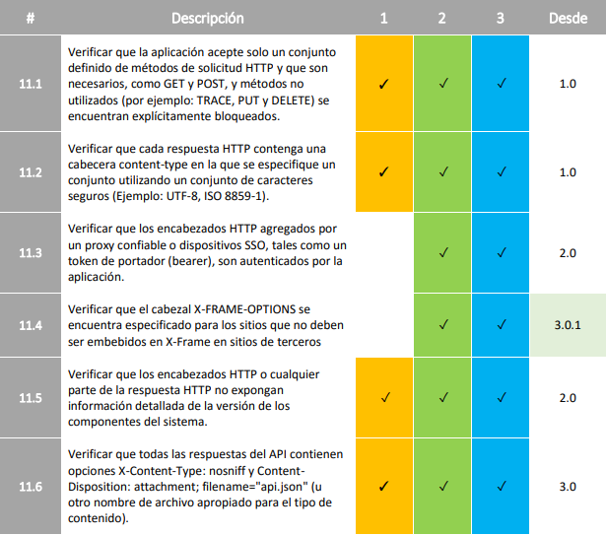

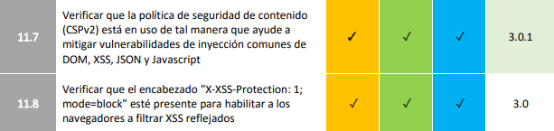

Referencias

Para obtener más información, consulte:

• Guía de pruebas OWASP 4.0: Testeo para la manipulación de verbos HTTP

https://www.owasp.org/index.php/Testing_for_HTTP_Verb_Tampering_%28OTGINPVAL-003%29

• Adición de Content-Disposition a las respuestas API ayuda a prevenir muchos de los ataques basados en errores o malinterpretaciones en el tipo MIME entre cliente y servidor, y la opción de "nombre de archivo" específicamente ayuda a prevenir ataques de tipo Descarga de Archivos Reflejada.

https://www.blackhat.com/docs/eu-14/materials/eu-14-Hafif-Reflected-FileDownload-A-New-Web-Attack-Vector.pdf

V12: Requisitos de verificación de configuración de seguridad

Esta sección se incorporó en V11 en la versión 2.0 del Estándar de Verificación de Seguridad en Aplicaciones.

V13: Requisitos de verificación para Controles Malicioso

Objetivo de control

Asegure que la aplicación verificada satisfaga los siguientes requisitos de alto nivel:

• La actividad maliciosa se debe manejar con seguridad y adecuadamente para no afectar el resto de la aplicación.

• No posee bombas de tiempo ni otros ataques basados en tiempo

• No realiza "phone home" a destinos malintencionados o no autorizados

• La aplicación no posee puertas traseras, huevos de Pascua, ataques salami o fallos de lógica que pueden ser controlados por un atacante

El código malicioso es extremadamente raro difícil de detectar. La revisión manual línea por línea del código puede ayudar a encontrar bombas lógicas, pero incluso el más experimentado revisor de código tendrá que esforzarse para encontrar código malicioso aunque sepa que existe.

Requisitos

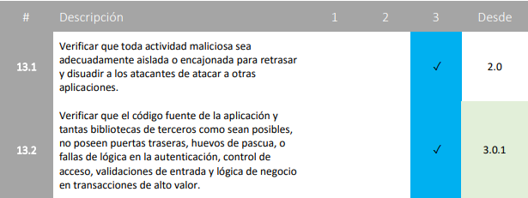

Referencias

Para obtener más información, consulte:

• http://www.dwheeler.com/essays/apple-goto-fail.html

V14: Requisitos de verificación de seguridad interna

Esta sección se incorporó en V13 en la versión 2.0 del Estándar de Verificación de Seguridad en Aplicaciones.

V15: Requisitos de verificación para lógica de negocios

Objetivo de control

Asegure que la aplicación verificada satisfaga los siguientes requisitos de alto nivel:

• El flujo de la lógica de negocio es secuencial y en orden

• La Lógica de negocios incluye límites para detectar y evitar ataques automatizados, como las continuas transferencias de fondos pequeños, agregando 1 millón amigos uno a uno y así sucesivamente.

• Flujos de lógica de negocios de alto valor han considerado casos de abuso y agentes maliciosos y poseen protecciones contra la falsificación, alteración, repudio, revelación de información y ataques a la elevación de privilegios.

Requisitos.

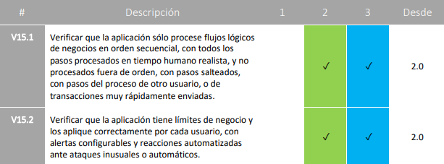

Referencias

Para obtener más información, consulte:

• Guía de pruebas OWASP 4.0: Pruebas de lógica de negocios

https://www.OWASP.org/index.php/Testing_for_business_logic

• Cheat Sheet: Lógica de Negocio

https://www.OWASP.org/index.php/Business_Logic_Security_Cheat_Sheet

V16: Requisitos de verificación de archivos y recursos

Objetivo de control

Asegure que la aplicación verificada satisfaga los siguientes requisitos de alto nivel:

• Datos no confiables deben ser gestionados como tales y de forma segura

• Datos Obtenidos de fuentes no confiables sean almacenan fuera del webroot y posean permisos limitados.

Requisitos

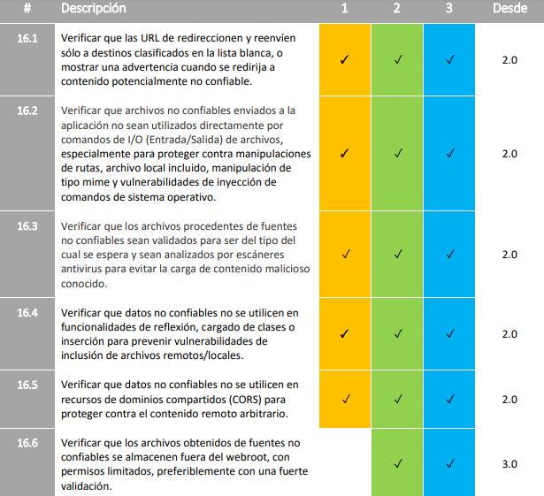

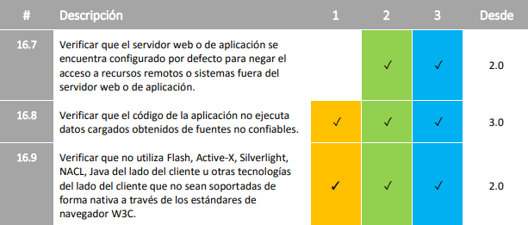

Referencias

Para obtener más información, consulte:

• Manejo de Extensión de Archivo para información confidencial:

https://www.owasp.org/index.php/Unrestricted_File_Upload

V17: Requisitos de verificación Móvil

Objetivo de control

Esta sección contiene controles específicos para aplicaciones móviles. Estos controles han sido de-duplicados de la versión 2.0, por lo que deben tomarse en conjunto con el resto de las secciones de los niveles correspondientes de Verificación ASVS.

Las aplicaciones móviles deben:

• Deben tener el mismo nivel de controles de seguridad tanto en el cliente móvil como en el servidor, mediante la aplicación de controles de seguridad en un entorno de confianza.

• Activos de Información sensible almacenados en el dispositivo debe realizarse de un modo seguro.

• Todos los datos sensibles transmitidos desde el dispositivo deben ser hechos teniendo en mente la seguridad en la capa de transporte.

Requisitos

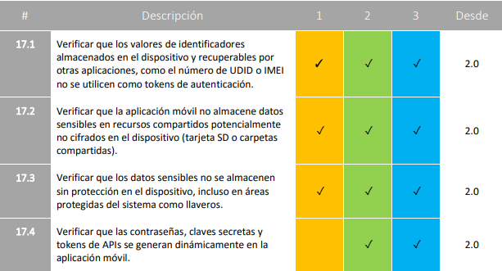

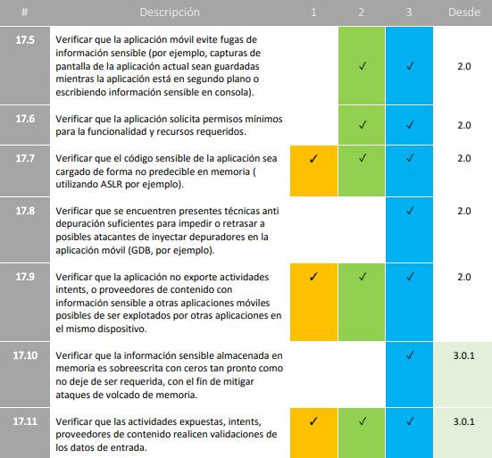

Referencias

Para obtener más información, consulte:

• Proyecto OWASP de Seguridad Móvil:

https://www.OWASP.org/index.php/OWASP_Mobile_Security_Project

• iOS Developer Cheat Sheet:

<https://www.OWASP.org/index.php/IOS_Developer_Cheat_Sheet>

V18: Requisitos de verificación de servicios Web

Objetivo de control

Asegúrese de que la aplicación verificada, de utilizar servicios web REST o SOAP posean:

• Autenticación adecuada, gestión de sesión y autorización de todos los servicios web

• Validación de entrada de datos de todos los parámetros que transiten de zonas de menor a mayor confianza

• Interoperabilidad básica de la capa de servicios web SOAP para promover el uso de la API.

Requisitos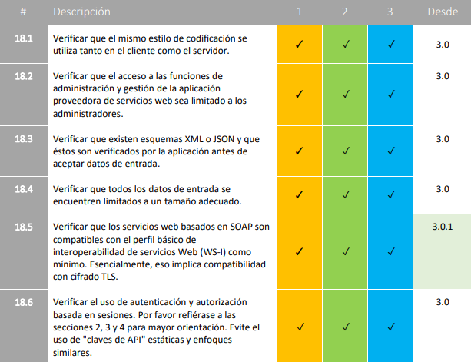

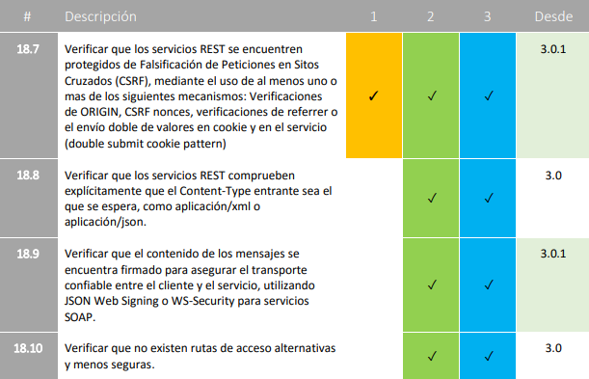

Referencias

Para obtener más información, consulte:

• Guía de pruebas de OWASP 4.0: Configuración y Despliegue

https://www.owasp.org/index.php/Testing_for_configuration_management

• Cheat Sheet: Falsificación de Peticiones en Sitos Cruzados

https://www.owasp.org/index.php/CrossSite_Request_Forgery_(CSRF)_Prevention_Cheat_Sheet

• JSON Web Tokens (y su firma)

https://jwt.io/

V 19. Requisitos de Configuración

Objetivo de control

Asegúrese de que la aplicación verificada:

• Utilice bibliotecas y una plataforma actualizada.

• Una configuración segura por omisión.

• Un Hardening suficiente de tal forma que los cambios realizados por un usuario no resulten en exposiciones innecesarias o creen debilidades de seguridad o fallas a los sistemas subyacentes.

Requisitos

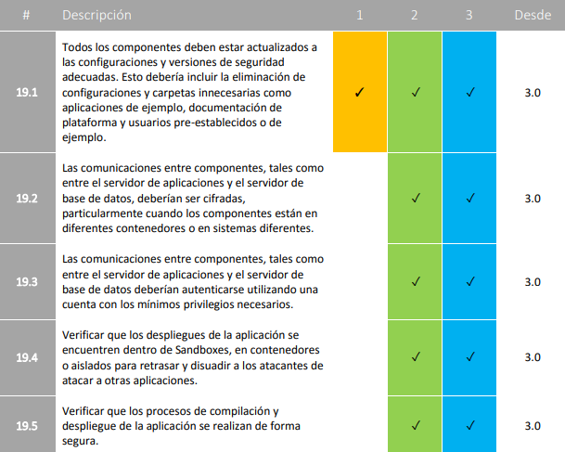

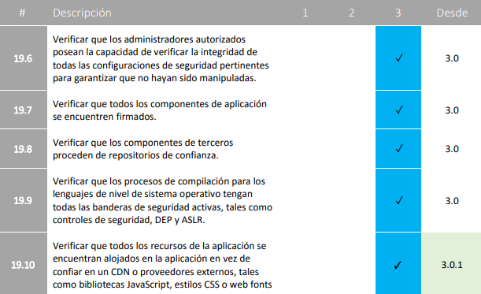

Referencias

Para obtener más información, consulte:

• Guía de pruebas de OWASP 4.0: Configuración y Despliegue

https://www.owasp.org/index.php/Testing_for_configuration_management

**SERIES DE LIDERAZGO DE SEGURIDAD: Estrategias de seguridad para el éxito.**

LA SEGURIDAD NUNCA HA SIDO TAN DESAFIANTE. Tendencias como la movilidad, BYOD y la informática en la nube significa que más gente accede a la información empresarial confidencial desde más lugares y de más formas que nunca.

Para TI, el reto es proteger esta información de su pérdida, robo y de amenazas cada vez más sofisticadas mientras cumple con los requisitos de privacidad, cumplimiento normativo y mandatos en cuanto a la gestión de riesgos. Las estrategias de seguridad sólidas deben incluir políticas inteligentes, su aplicación rigurosa y un profundo seguimiento y presentación de informes, además de proporcionar a la gente el nivel de acceso a los recursos de la empresa que necesitan para ser productivos y hacer su trabajo.

Citrix, líder reconocido por sus contribuciones al avance de la seguridad de la información, puede ayudarle a proteger proactivamente la información, gestionar el riesgo y lograr el cumplimiento normativo y simplifica la capacidad de TI para administrar entornos cada vez más complejos, híbridos y de múltiples nubes.

Complementado por socios de seguridad líderes del sector, Citrix ofrece soluciones de seguridad holísticas para ayudarle a enfrentarse a las crecientes amenazas contra la seguridad informática de hoy, mientras le prepara para futuras necesidades.

Para los responsables de TI y seguridad es imprescindible leer estas estrategias de seguridad para el éxito. Empiece hoy mismo.

5 PASOS PARA CONTROLAR APLICACIONES Y DATOS.

Su reto es asegurar un entorno empresarial transformado por las complejidades de la informática en la nube y los nuevos requisitos de movilidad de la plantilla. Cómo hacerlo.

La revolución digital ha transformado las operaciones y modelos empresariales en muchas maneras positivas, y está ofreciendo beneficios que van desde un servicio de atención al cliente mejorado para una mayor productividad hasta nuevas fuentes de ingresos. Pero la transformación del negocio digital también ha presentado nuevas oportunidades para hackers, cibercriminales, y otras malas personas. Los modelos cambiantes de la informática y las redes lo complican aún más.

En el pasado, las corporaciones rutinariamente mantenían sus sistemas y datos más confidenciales asegurados en sus centros de datos centrales y los portátiles administrados por la empresa. Sin embargo, hoy en día, los datos y aplicaciones suelen residir en dispositivos móviles dentro de soluciones establecidas en el departamento, o en servidores basados en la nube. Las herramientas y métodos tradicionales para asegurar las aplicaciones y los datos han demostrado ser insuficientes para abordar adecuadamente las complejidades inherentes a los diversos negocios actuales y el panorama de amenazas. Las organizaciones, en particular las de sectores altamente regulados, necesitan administrar y mitigar los riesgos cibernéticos de forma que protejan los datos en reposo, en uso y en tránsito. Además, deben cumplir estos objetivos incluso cuando su comunidad de “usuarios” incluye a los empleados móviles, remotos; consultores de terceros; externalización; y otros socios comerciales.

1. Centrarse en el equilibrio entre las necesidades de seguridad y de la experiencia de usuario.

Cuando las aplicaciones y los datos sensibles están amenazados, la seguridad debe prevalecer sobre la facilidad de acceso y facilidad de uso. Dicho esto, las organizaciones de éxito toman una visión holística de la seguridad que se esfuerza en implementar controles de seguridad no obstructiva y práctica que no frustrarán innecesariamente a los usuarios ni dificultarán su productividad. Afortunadamente, algunas de las defensas de seguridad más efectivas son transparentes y fluidas para los usuarios finales.

1. Habilitar opciones flexibles de almacenamiento de datos, acceso y gestión.

Las empresas pueden beneficiarse considerablemente de tener una plantilla que es móvil o ampliamente dispersa.

Inevitablemente, sin embargo, usuarios, dispositivos y sistemas dispersos e interconectados proporcionan más objetivos a los atacantes cibernéticos. Las empresas necesitan diseñar e implementar estrategias de gestión de datos en consonancia con el valor y la confidencialidad de los datos en riesgo.

1. Ofrezca un poderoso motor de políticas para controles contextuales.

En lugar de dar a los usuarios pases de acceso total a sus datos, aplicaciones y redes, debe implementar controles que puedan considerar el contexto de cada solicitud de acceso. Con estos controles, los administradores de TI pueden establecer políticas que determinen los títulos y departamentos de la gente, sus ubicaciones, la seguridad de las redes que están usando, las capacidades de sus terminales, e incluso variables tales como la hora del día en que intentan acceder a los datos.

1. Permitir una eficiente gestión del cumplimiento normativo y presentación de informes.

A nivel mundial, las organizaciones se enfrentan a más de 300 regulaciones y leyes relacionadas con los niveles mínimos de privacidad y seguridad, con más de 3500 controles específicos en la actualidad. Para garantizar el cumplimiento y satisfacer las demandas de auditoría, las soluciones de seguridad deben proporcionar una supervisión completa y automatizada, registro e informes de acceso a datos, movimiento de datos y actividades a nivel de red. Es importante que las soluciones sean lo suficientemente flexibles para adaptarse fácilmente a las nuevas regulaciones y estándares a medida que emergen.

1. Reducir la superficie de ataque mientras bajan los costes de TI**.**

Controlando la distribución de datos y proporcionando acceso contextual, las organizaciones pueden reducir significativamente sus superficies de ataque. Estas protecciones deben incluir el uso rutinario del cifrado de las aplicaciones y datos en reposo, en uso, o en tránsito. A su vez, con menos objetivos expuestos a proteger, las empresas pueden reducir sus costes operativos ahorrándose compras de tecnologías de seguridad centradas en dispositivos individuales.

5 MEJORES PRÁCTICAS PARA HACER DE LA SEGURIDAD UN ASUNTO DE TODOS.

Los empleados son uno de los mayores riesgos de la seguridad de la información. Utilice estas cinco técnicas probadas para fortalecer su estrategia de seguridad y proteger su negocio.

Amenazadas por una variedad cada vez mayor de potentes amenazas, los empleados móviles de hoy son los participantes de primera línea en la lucha por asegurar la empresa. Así que mientras que las sólidas estrategias de seguridad deben incluir políticas inteligentes, la aplicación rigurosa y un profundo seguimiento/creación de informes, también deben reflejar las necesidades y los hábitos de los usuarios de la empresa.

Los usuarios finales son en última instancia, donde la seguridad tiene éxito o fracasados, dice Kurdo Remero, estratega jefe de seguridad de Citrix.

Por desgracia, mantener a los empleados seguros y satisfechos no es fácil. Los empleados quieren acceso a la información en cualquier lugar, en cualquier momento y desde cualquier dispositivo sin engorrosas protecciones de seguridad que les retrasen. Los responsables de negocio quieren salvaguardar la información importante sin inhibir el crecimiento, la innovación y la competitividad. Los departamentos de TI quieren mantener productivos a todos aunque reconocen que los empleados y sus dispositivos son a menudo los eslabones débiles en la cadena de seguridad.

1. Educar a los usuarios.

Una plantilla laboral informada, consciente de la seguridad es la primera línea de defensa de cada empresa contra amenazas a la seguridad, por lo tanto enseñar a la gente cómo trabajar de forma segura desde cualquier lugar en cualquier dispositivo debe ser una prioridad.

Enseñar las mejores prácticas es una buena receta contra el fracaso. Luego explíqueles las políticas de seguridad de su empresa en términos que sean fácilmente comprensibles y relevantes a su rol.

“La relevancia es clave”, dice Roemer. También debería ser personal, añade Stan Black, director de seguridad de Citrix. Por ejemplo, además de la formación relacionada con la seguridad en el trabajo, Citrix proporciona a sus empleados asesoramiento sobre temas tales como asegurar una red inalámbrica doméstica y ayudar a sus hijos a utilizar Internet de forma segura.

“Tratamos de unir todos los esfuerzos de formación para el ciclo de vida completo de la seguridad, no solo para lo que la gente hace en la oficina”, dice Black.

1. Compromiso con las líneas de negocio de las organizaciones.

Las estrechas relaciones laborales entre los ejecutivos de TI y los responsables de las líneas de negocio son un ingrediente esencial para una seguridad efectiva. Reunirse regularmente con los responsables de la toma de decisiones empresariales permite a los responsables de seguridad incorporar salvaguardias adecuadas a nuevas iniciativas empresariales desde el principio. También les da una perspectiva cercana e indispensable sobre los riesgos y los requisitos únicos de un grupo empresarial.

“Usted aprenderá más acerca de los procesos operativos y los peligros potenciales de los que nunca sabría de lo contrario”, dice Black. “Después de eso, puede incorporar estos conocimientos a su planes de seguridad y hacerlos aún más ricos”

1. Vea las políticas de seguridad de forma moderna y móvil.

Tan importante como es, la formación por si sola no garantiza una seguridad fuerte. Muchos de los dispositivos, redes y sistemas de almacenamiento en los que los empleados confían hoy en día están fuera del control de TI.

“TI tiene que actualizar las políticas de seguridad tradicionales a la nueva realidad móvil y de servicios en la nube”, observa Roemer.

La mayoría de las empresas adopta políticas graduales que protegen la información confidencial con más cuidado que la información pública y proporcionan menos acceso desde dispositivos BYOD de consumo que desde dispositivos intencionadamente “bloqueados” de tipo empresarial.

1. Aplique las políticas de forma apropiada y constantemente.

Las políticas de seguridad pueden perder valor con el tiempo si los usuarios no creen que el violarlas tiene consecuencias, o peor aún, si creen que saltándoselas mejora la productividad. Las políticas deben ser mantenidas y actualizadas con el negocio. Los responsables de seguridad por lo tanto deben hacer cumplir las políticas de manera apropiada y consistentemente.

“Cuando las políticas se desarrollan en colaboración a través de la compañía, y la conciencia de la seguridad está tejida en la cultura, las violaciones de seguridad no son frecuentes”, dice Black.

1. Automatizar la seguridad correctamente.

Para reducir aún más las violaciones de las políticas, utilice el software de seguridad para automatizar la aplicación de las mismas. Por ejemplo, muchas soluciones de seguridad pueden implementar comportamientos deseados tales como cifrado de datos del negocio en los dispositivos móviles de forma predeterminada. Pueden también construir una seguridad más estricta en los elementos fundamentales de la experiencia del usuario evitando automáticamente que los empleados utilicen aplicaciones no autorizadas sobre la red de la empresa o limitando qué aplicaciones pueden utilizar para archivos adjuntos de correo electrónico, por ejemplo.

Aun así, el software es solo una pieza del rompecabezas de la seguridad.

“Para proteger realmente la empresa tiene que conocer sus grupos de líneas de negocio y a sus usuarios finales”, dice Roemer.

En definitiva, las mejores estrategias de seguridad son tanto la gente como la tecnología.

3 ESTRATEGIAS PARA ADMINISTRAR LOS MANDATOS DEL CUMPLIMIENTO NORMATIVO.

Cumplir con los requisitos del cumplimiento normativo relacionados con la seguridad es un trabajo cada vez más complejo. Céntrese en estas tres estrategias para gestionar fácilmente el cumplimiento normativo.

He aquí una buena noticia para los responsables de seguridad: Si ha establecido sólidas políticas, hágalas cumplir rigurosamente, y haga un seguimiento a fondo y un informe de la eficacia de la seguridad, y estará en el buen camino de proteger a su empresa de la cantidad creciente de potentes amenazas. Ahora la mala noticia: Cada vez más auditores, reguladores, partners, y clientes están exigiendo pruebas defendibles de ese hecho.  
“A nivel mundial, hay más de 300 estándares de seguridad relacionados con las normas de la privacidad, reglamentos y leyes con más de 3500 controles específicos, y muchos más que vienen”, dice Stan Black, director de seguridad en Citrix.

“La gente responsable de esas reglas quiere pruebas de que está cumpliendo las normas”.  
Las consecuencias por decepcionar a auditores y reguladores pueden ser graves. No cumplir con la constante expansión de requisitos relacionados con la seguridad puede resultar en multas y sanciones, clientes indignados, pérdida de datos confidenciales, creciente indagación por parte de los reguladores y costosos daños a la marca y reputación de su organización.

No es de extrañar, entonces, que el cumplimiento normativo se haya convertido en un tema de intenso interés para altos ejecutivos y miembros del comité de dirección.

1. Permita el acceso al mismo tiempo que protege la información.

Adoptar un planteamiento integral para la gestión de la identidad y el acceso, combinado con un profundo enfoque en los datos confidenciales e informes relevantes y métricas es un importante equilibrio. Las políticas deberían especificar los privilegios del acceso elemental a los datos dependiendo de dónde se encuentran los empleados, en qué red están y qué dispositivo están usando, con controles adicionales acordes con el riesgo. La función es una variable importante. «Se debe conceder acceso solo a las personas que tienen necesidad debido a su función», recomienda Kurt Roemer, director de estrategia de seguridad de Citrix. La formación específica según la función y el control de acceso automatizado según la función asegurará que los empleados entiendan las políticas y las sigan.

Usted debe hacer cumplir sus políticas diligentemente con la ayuda de una arquitectura de seguridad robusta. Por ejemplo, las medidas de seguridad enfocadas a los datos ayudan a proteger los datos «en tránsito» a través de redes privadas y públicas, y «en reposo» en almacenes basados en la nube o en la oficina, y «en uso» en los dispositivos del usuario final.

1. Controlar la información confidencial

La mayor parte de mandatos de seguridad se aplican principalmente a información personalmente identificable, archivos médicos, transacciones de pago y otros datos secretos. Para cumplir con estos mandatos, debe identificar primero los datos confidenciales creando un modelo de clasificación para las distintas clases de información que su la compañía crea, transmite, y almacena.

Después, analice la clasificación de datos y asigne prioridades. Para asegurar que los datos correctos terminan en las categorías correctas, implique una amplia representación de accionistas en este proceso, incluso representantes de sus grupos de negocio, departamento legal y funciones operacionales.

Por ejemplo, usted puede elegir un control mínimo de datos públicos independientemente del usuario, red y dispositivo, pero limitar el acceso a la información confidencial en hardware «BYO» y de consumo. Aplique siempre los controles más estrictos a sus datos más confidenciales.

«Tiene sentido negar el acceso a los datos confidenciales en los dispositivos y redes que no pueden ser verificados y asegurados adecuadamente», dice Roemer.

1. Auditar, medir y demostrar el cumplimiento de la normativa.

Los informes de seguridad integral son siempre importantes, pero son cruciales cuando se trata del cumplimiento normativo.

“Los auditores y otros quieren ver pruebas claras de que se hizo lo que usted dijo que haría”, dice Black

Satisfacer esas demandas lleva un registro de conexión sistemático, informes y rigurosos procesos de auditoría suficientes para seguir cuando determinados usuarios acceden a aplicaciones y datos específicos, y son lo suficientemente flexibles para abordar nuevas regulaciones y estándares según aparecen. «De lo contrario usted podrá sumergirse entre hojas de cálculo desfasadas antes de que nadie las vea», apunta Black.

Si una auditoría descubre deficiencias en sus medidas de cumplimiento normativo, lleve a cabo un planteamiento integral para su resolución haciendo un seguimiento centralizado de los problemas desde su detección hasta el cierre. Trate a la gente que descubrió esos problemas como colegas mejor que como adversarios. Los auditores externos pueden proporcionar una reacción valiosa, imparcial en su régimen de cumplimiento normativo.

Consultar con colegas es a menudo igualmente provechoso.

Los ejecutivos en su campo pueden estar poco dispuestos a hablar libremente, pero los responsables de seguridad en otros sectores a menudo están dispuestos a intercambiar opiniones útiles si todo el mundo está de acuerdo de antemano en la no divulgación de las mismas.

**La planeación y evaluación de los procesos productivos.**

Dos conceptos son importantes en la planeación y evaluación de los procesos productivos: el COSTO de los insumos y materia prima al realizar el producto y el BENEFICIO que se obtendrá al vender este producto. Por ello es necesario comprar insumos de buena calidad para que nuestro producto sea adquirido por la gente y así obtengamos un beneficio que en nuestro caso serán las ganancias generadas por las ventas. Si compro insumos de regular o mala calidad, tendremos que vender nuestros productos a un bajo costo y por lo tanto el beneficio que obtendremos será poco .¿En que momento debemos considerar estoé conceptos?, pues en la PLANEACIÓN ya que en este momento se determinan los objetivos que pretendemos alcanzar, se diseña el proceso, se eligen los insumos, se definen las técnicas para la elaboración del producto y se genera la documentación necesaria.

**La evaluación como parte de la resolución de problemas técnicos y el trabajo por proyectos en los procesos productivos.**

La evaluación como parte de la resolución de problemas técnicos y el trabajo por proyectos en los procesos productivos

Cuando se requiere desarrollar una solución técnica para un problema, hay que organizar las acciones que deben efectuarse a partir de la información que se tiene del problema o la necesidad, con el propósito de evaluar las distintas soluciones técnicas que pueden aplicarse.

De esta manera, los elementos de entrada pasan a ser elementos de salida, tras un proceso en el que se incrementa su valor.

Los productos, en cambio, están destinados a la venta al consumidor o mayorista.

**La evaluación en el desarrollo de los procesos de producción para mayor eficiencia.**

Cuando el ciclo de desarrollo de un producto se acerca a su fin, el coste de los cambios que se hagan se incrementa. Los cambios en el diseño deberían hacerse en el principio del proceso con el fin de producir el mayor impacto y teniendo un menor efecto en la financiación. Por tanto, el proyecto debe ser sometido a evaluación tan pronto como sea sensato en el proceso de diseño. Es entonces fácil alterar los diseños del proyecto sobre la base de las pruebas.

El primer evaluador del proyecto es el diseñador mismo.

Presentar el esbozo y hacer un prototipo

El método de presentación es importante cuando los diseñadores demuestran sus propuestas para que sean evaluadas por personas que no están habituadas a las convenciones de dibujo que los diseñadores usan normalmente.

Probar los prototipos

Al lado del método de presentación, usted tendrá que considerar el ambiente donde ocurre la presentación, el método de observar el comportamiento de las personas de prueba, y el método de recolectar sus opiniones. Las pruebas pertenecientes al campo de la física se suelen hacer en laboratorios, porque tienen un equipo de medición adecuado

Puntos de vista en la evaluación

Los partes que contribuyen a menudo a la evaluación de una propuesta para producto incluyen:

1. Los [usuarios](http://www2.uiah.fi/projekti/metodi/23c.htm#usabilit) futuros del producto.
2. La gente en el taller de la [fabricación](http://www2.uiah.fi/projekti/metodi/23c.htm#barnes).
3. La división de la [comercialización](http://www2.uiah.fi/projekti/metodi/23c.htm#evalmark).
4. Los [implicados](http://www2.uiah.fi/projekti/metodi/23c.htm#guba) y el ambiente.
5. La escuela o la asociación de [diseñadores profesionales](http://www2.uiah.fi/projekti/metodi/23c.htm#designer), donde el diseñador es un miembro.

Prueba de comercialización

Si el producto deberá ser producido en cantidades grandes puede ser recomendable primero probar la respuesta de los consumidores de modo que la gente tenga la opción de elegir el producto entre los rivales, pagando con su propio dinero.

Respuesta y crítica

Toda organización duradera comete a veces errores. Los errores se repetirán si no hay respuesta o reacciones sobre ellos. A largo plazo irán mejor las empresas que reconocen y satisfacen las necesidades y deseos de los clientes mejor que la competencia.

**Procedimiento para el desarrollo de aplicaciones informáticas.**

IDENTIFICACIÓN DEL PROCEDIMIENTO:

|  |  |  |  |
| --- | --- | --- | --- |
| MACROPROCESO | PROCESO | | SUBPROCESO |
| GESTIÓN DE DESARROLLO INSTITUCIONAL | GESTIÓN INFORMÁTICA | | DESARROLLO DE APLICACIONES |
| PROCEDIMIENTO PARA EL DESARROLLO DE APLICACIONES | | | |
| **AREA RESPONSABLE** | | DIRECCIÓN DE DESARROLLO DE TECNOLOGÍA | |
| **VERSION DEL DOCUMENTO** | | 1.0 | |
| **CÓDIGO** | | PRO-DDT-001 | |

OBJETIVO: Establecer el marco de trabajo sobre el cual deben regirse las acciones a tomar para la Gestión de Desarrollo de Aplicaciones Informáticas, a fin de incrementar la productividad de la Dirección de Desarrollo Tecnológico, respondiendo efectiva y eficientemente a las necesidades del GAD Municipal de Portoviejo.

ALCANCE: Este procedimiento tiene como alcance el desarrollo de aplicativos informáticos nuevos que conforman el componente tecnológico de los proyectos a desarrollar o las modificaciones a aplicativos ya existentes, hasta su puesta en marcha e implementación.

DEFINICIONES:

REQUERIMIENTO: Un requisito es una necesidad documentada sobre el contenido, forma o funcionalidad de un producto o servicio. Se usa en un sentido formal en la ingeniería de sistemas, ingeniería de software e ingeniería de requisitos.

DELEGADO: Experto de la Unidad Requirente.

APLICATIVO INFORMÁTICO: Es un producto de software generado como un entregable de un proyecto con componente tecnológico. Corresponde a un programa informático diseñado con el fin de permitir a un usuario final la ejecución de una tarea específica, mediante la automatización de su proceso asociado; a través del tratamiento automático de la información.

DESARROLLO INTERNO: cuando la fase de Implementación es ejecutada con recursos del GAD Municipal de Portoviejo.

DESARROLLO EXTERNO: cuando todas o parte de las sub-fases de planeación, análisis y diseño, codificación y pruebas son ejecutadas por proveedores, posterior a su contratación. Los proveedores participan también en las fases de Certificación, Puesta en Producción y Estabilización conforme a lo establecido en los contratos suscritos. En el caso del Desarrollo Externo, las bases técnicas necesarias para la contratación de los proveedores se elaboran una vez finalizadas todas las iteraciones de la fase de implementación. Para este caso cada iteración comprende únicamente las sub-fases de planeación, análisis y diseño.

ATDD: Es una práctica en la cual todo el equipo colaborativamente discute criterios de aceptación de requerimientos, con ejemplos, y luego los configura en un conjunto de pruebas de aceptación antes de que la programación comience.

BASE DE CONOCIMIENTO TÉCNICO: Es el conjunto de recursos (preguntas y respuestas, soluciones a errores conocidos, manuales, documentos técnicos u otros) relacionados con el área de conocimiento del desarrollo de software. Su objetivo principal es proporcionar medios que permitan descubrir soluciones a problemas ya resueltos, los cuales podrían ser aplicados como base a otros problemas.

BASE TÉCNICA: Es la documentación técnica, definitiva y actualizada, a ser incluida en los pliegos de contratación. Esta comprende los estudios, requerimientos, diseños y demás especificaciones técnicas que detallen el objeto de la contratación y permitan su ejecución.

COMPLEJIDAD TÉCNICA: Es el grado de dificultad técnica para la ejecución de una tarea específica. Considera factores como el uso de nuevas plataformas tecnológicas, múltiples plataformas tecnológicas, sistemas heredados, datos heredados, integraciones, etc.

CRITERIO DE ACEPTACIÓN: Criterios y normas que deben cumplirse para lograr la aceptación del cliente final por cada requerimiento.

DOCUMENTACIÓN FORMAL: Es toda aquella documentación emitida por una Unidad Administrativa de la Institución (Dirección, Departamento o Área), la cual ha seguido un proceso formal de revisión, aprobación y difusión con la participación de todos los interesados en la misma. Cuando esta documentación especifica responsabilidades, requisitos, compromisos o de manera general cualquier disposición que involucre la participación de una Unidad de la Institución diferente a quien la haya emitido; esta documentación se considera formal únicamente cuando exista la aprobación explícita de estas.

ESTÁNDARES VIGENTES RELACIONADOS: Se refiere a los estándares relacionados al desarrollo de software, los cuales pueden ser de programación, arquitectura, diseño, control de calidad, etc.

FASE: Etapas por las cuales atraviesa el proyecto durante su ejecución.

ITERACIÓN: Una iteración se considera al período fijo de tiempo, normalmente entre 2 y 4 semanas, durante el cual se ejecutan las sub-fases de planeación, análisis, diseño, codificación y pruebas de un conjunto de requerimientos.

MANUAL TÉCNICO: Es un documento que contiene información técnica del aplicativo informático. Incluye como mínimo el modelo de clases/diagrama entidad relación/diagrama de componentes, y otra información relevante para su mantenimiento.

PROCESOS INSTITUCIONALES ESTANDARIZADOS: Un proceso constituye un conjunto de actividades con entradas (insumos) y salidas (entregables, resultados) que permiten obtener un producto o servicio. Un proceso se lo considera estandarizado cuando cumple con todas las fases de intervención (diseño, construcción, implementación, cierre) y ha pasado por un proceso de evaluación del cumplimiento de las actividades establecidas en el mismo.

REQUERIMIENTO DE USUARIO: Conjunto de necesidades funcionales y no funcionales que un aplicativo informático debe cumplir.

RESOLUCIONES: Disposiciones legales emitidas por el SRI u otro organismo

REVISIÓN CRUZADA: Procedimiento mediante el cual se ejecuta la revisión de un entregable o del resultado de una actividad con el fin de comprobar que este cumpla ciertas características o especificaciones de calidad previamente definidas. Para ello, un revisor (un recurso diferente a quien elabora dicho entregable o actividad) identifica errores o carencias en el mismo y sugiere la inclusión de mejoras o cambios.

PROCEDIMIENTOS

Procedimiento para solicitud de cambios, mejoras o nuevo desarrollo de un aplicativo informático.

|  |  |  |  |  |
| --- | --- | --- | --- | --- |
| No. | Asigna un analista para el desarrollo del requerimiento | Documento | Responsable | Tiempo (días) |
| 1 | Ingresa vía sistema la “Solicitud de cambio, mejora o nuevo desarrollo de software”, que se encuentra en la intranet institucional. | “Solicitud cambios en el desarrollo de un aplicativo informático” | Director/Usuario requirente del Proyecto | 1 dia |
| 2 | Recepta la solicitud y analiza el impacto del cambio solicitado sobre un el aplicativo informático  ¿Autoriza la Solicitud?  SI: Identifica las necesidades del desarrollo.  NO: Envía respuesta vía correo electrónico al director requirente indicando el motivo de la no viabilidad del proyecto. |  | Director de de Desarrollo Tecnológico. | 10 min |
| 2.1 | ¿Requiere cambio en proceso?  NO: ¿Es cambio puntual?  SI: Autoriza a realizar los cambios o mejoras puntuales sobre un aplicativo, que no incurra en cambios significativos en el proceso  NO: Solicita reunión con el área requirente, genera un acta de requerimientos funcionales y no funcionales, y define el tiempo de entrega. Paso 4  SI: Envía información al área de procesos para su validación y actualización de procedimientos, de requerir solicita reunión con el área requirente para recopilar información, genera un acta de requerimientos funcionales y no funcionales, y define el tiempo de entrega. Paso 3 |  | Director de de Desarrollo Tecnológico | 3 dias |
| 3 | Elabora conjuntamente con el área involucrada procedimiento con los cambios, el cual será debidamente aprobado por el Director y servidores correspondientes y envía el flujo del procedimiento al Director de Tecnología para su sistematización. |  | Jefe del área de procesos |  |
| 4 | Asigna un analista para el desarrollo del requerimiento | Acta de requerimientos funcionales | Director de Desarrollo Tecnológico | 2 dias |
| 5 | a) Procede con el desarrollo, previo la elaboración del Plan de Gestión cuando sea un aplicativo informático nuevo, en el cual se define: la arquitectura y código fuente del aplicativo (estándares, patrones de programación, documentación), modelo de entidad – relación, código fuente de los procedimientos de migración y carga inicial de datos.   * Planeación. - Se efectúa la planificación de la iteración en función de los requerimientos seleccionados a ser implementados. Se planifican las tareas y recursos necesarios. * Análisis. - Se obtiene una especificación detallada del aplicativo informático que satisfaga las necesidades de información de los usuarios y sirva de base para el posterior diseño del sistema. * Diseño. - Se define la arquitectura del aplicativo informático y del entorno tecnológico que le va a dar soporte, así como: componentes, interfaces y otras características del aplicativo informático, que pueden ser codificadas y probadas. * Codificación. - Se genera el código fuente del aplicativo informático por medio de la programación, verificación, pruebas unitarias, pruebas de integración y depuración. * Pruebas. - Se evalúa la calidad del aplicativo informático, para mejorarlo, mediante la identificación de defectos y problemas del mismo. Estas pruebas se ejecutan de acuerdo a lo establecido en el plan de pruebas.   b) Realiza las pruebas del software, coordinando una reunión con el Usuario experto de la unidad requirente.  c) Genera una social | Plan de Gestión | Analista de Desarrollo Tecnológico |  |
| 6 | Recibe el aplicativo informático.  ¿Tiene observaciones?  SI: Envía las observaciones a la Dirección de Tecnología para que efectúen las correcciones del caso Mediante Correo Electrónico institucional.  NO: Firma un Acta de Recepción a conformidad | Acta de recepción y conformidad (Que es parte del Acta de requerimientos funcionales) | Director requirente o su delegado | 2 dias |
| 7 | * Coloca los entregables (documentación, código fuente, etc.) en los diferentes repositorios institucionales específicos de gestión, almacenamiento y versionamiento de información de software de aplicaciones. * Solicita al Procurador Síndico Municipal el registro del aplicativo informático desarrollado, conforme a lo establecido en el Reglamento a la Ley de Propiedad Intelectual. * Sube a producción la aplicación informática, envía un correo institucional al Director requirente e involucrados informando la puesta en producción y su uso obligatorio. * Informa a la Dirección de Comunicación el desarrollo de nuevo sistema para su publicación y marketing. |  | Director de Desarrollo de Tecnología | 15 días |
| 8 | Realiza campaña de comunicación del nuevo sistema |  | Dirección de Comunicación |  |
|  | FIN PROCESO |  |  |  |

DIAGRAMAS DE FLUJO:

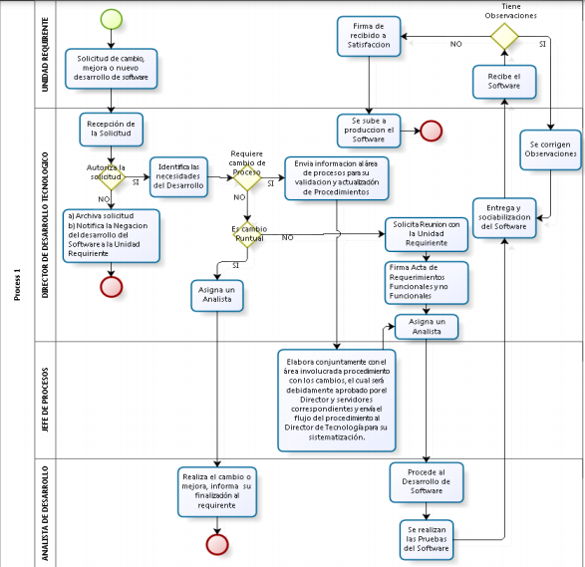

FORMATOS DE REGISTRO.

***ESPECIFICACIÓN DE REQUERIMIENTOS***

**Descripción de la Funcionalidad de la Aplicación.**

Descripción breve del sistema.

**Nombre del sistema a Modificar / Mejorar**

**Descripción de la relación de la Aplicación con Sistemas e Interfaces Externas.**

Validación de integración con otros sistemas

Objetivo del proceso

El objetivo principal del proceso de especificación es lograr definir de forma clara y precisa cada uno de los requerimientos del Sistema para el seguimiento de la gestión de proyectos de desarrollo de Software.

Responsables del Proceso

El proceso de especificación será desarrollado conjuntamente por todo el equipo de trabajo, realizando una distribución equitativa de cargas de trabajo. El proceso estará dirigido por el líder del proyecto y el aseguramiento de la calidad estará a cargo del Líder de Calidad.

***Requerimientos funcionales:*** En este documento se especificarán los requerimientos funcionales del sistema

***Requerimientos no funcionales:*** En este documento se especificarán los requerimientos no funcionales del sistema.

**Tiempo aproximado de Entrega:**

**Verificaciones:**

|  |  |  |  |  |
| --- | --- | --- | --- | --- |
| No. Verificación | Observación | Fecha | Usuario | Firma |
|  |  |  |  |  |

**Ingresar el Número de Módulos a Desarrollar:**

Fecha del Acta:

|  |  |  |
| --- | --- | --- |
|  |  |  |
| Vinicio Bucheli | Gustavo Donoso | Usuario |

ACTA DE RECEPCIÓN A CONFORMIDAD

Fecha de Recepción:

RECEPCIÓN A CONFORMIDAD:

Luego de revisar el aplicativo ACEPTO A CONFORMIDAD ya que cumple con lo solicitado y se ajusta a los requerimientos firmada en el Acta de requerimientos funcionales:

Observaciones:

|  |  |  |
| --- | --- | --- |
|  |  |  |
| Vinicio Bucheli | Gustavo Donoso | Usuario |

**PROTOCOLO – PASO A PRODUCCIÓN PARA LA ENTREGA DE PRODUCTO DE NUEVAS SOLUCIONES TECNOLÓGICAS**

1. Introducción

El presente documento tiene como finalidad establecer los lineamientos y definir los artefactos para la entrega en producción de todos los nuevos servicios de tecnología o sus actualizaciones, que faciliten al Ministerio de Educación su gestión, administración y mantenimiento.

1. Objetivos
   1. Objetivo General

Establecer y describir los lineamientos que se deben cumplir, para la entrega en productivo al Ministerio de Educación Nacional, de las nuevas soluciones de tecnología (infraestructura, sistemas de información y/o servicios tecnológicos) del Ministerio de Educación Nacional.

* 1. Objetivos Específicos.
* Asegurar la entrega de la totalidad de documentación de la solución implementada
* Asegurar el despliegue de las nuevas soluciones tanto de aplicaciones como de infraestructura, para los ambientes de (Certificación y Producción).
* Garantizar transferencia de conocimiento hacia los usuarios/clientes y personal técnico, que resguarde la operatividad de los servicios IT.
* Controlar los riesgos latentes generados al realizar los despliegues de nuevas soluciones tecnológicas.

1. Alcance

El alcance de este protocolo describe los lineamientos a cumplir para nuevas soluciones y actualizaciones y aplica desde el inicio de su implementación hasta la salida en productivo y entrega a la operación de la misma.

1. Funcionalidades

A continuación, se describen los roles que interactúan en el proceso, y las responsabilidades asociadas a cada uno.

|  |  |  |
| --- | --- | --- |
| Ítem | Rol | Responsabilidades |
| 4.1 | Coordinador de Aplicaciones y/o Coordinador de Infraestructura del MEN | 1. Encargados de asegurar la aprobación de paso a producción de las soluciones tecnológicas adquiridas por el MEN. |
| 4.2 | Líder Técnico MEN | 1. Encargado de coordinar con el proveedor de la solución la entrega acorde a los requisitos de este documento al Ministerio de Educación Nacional. 2. Es el encargado de gestionar con el coordinador que corresponda (ítem 4.1), la aprobación para el paso a producción. 3. Responsable de asegurar el envío y sustentación del RFC en los CAB. 4. Encargado de gestionar y coordinar con el proveedor o área funcional del MEN, la realización de pruebas y entrega de información. |
| 4.3 | Change Manager | 1. Responsable de verificar la solicitud de paso a producción, y evaluar la viabilidad por parte de los involucrados, de acuerdo al proceso de gestión de cambios. 2. Responsable de garantizar el flujo y ejecución del RFC. |
| 4.4 | Líder Funcional MEN | 1. Persona del área usuario, responsable de validar y dar conformidad al cumplimiento de los requerimientos funcionales. |
| 4.5 | Operador | Dentro de este rol, se encuentran asociados los siguientes perfiles:  **4.5.1 Especialista Aplicaciones**   1. Responsable de validar y dar conformidad a la aplicación que será puesta en producción y a la documentación entregada. 2. Encargado de hacer el despliegue de la aplicación en el ambiente de producción.   **4.5.2 Especialista Base de Datos**   1. Responsable de validar y dar conformidad a la base de datos que será puesta en producción. 2. Encargado de hacer el despliegue de base de datos en el ambiente de producción.   **4.5.3 Especialista Seguridad**   1. Responsable de verificar que la aplicación cumpla con las poliitcas de seguridad establecidas por el Ministerio de Educación Nacional. |

1. Matriz

En el siguiente cuadro se lista la asignación de responsabilidades de los involucrados en este protocolo de paso a producción, donde: R – Responsable, A – Administrador, C – Consultado e I – Informado:

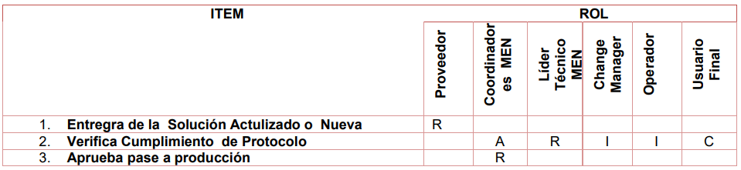

1. Requisitos para la entrega de nuevas aplicaciones en productivo.

A continuación, se indican los requisitos que se deben cumplir para entregar en productivo las nuevas aplicaciones

D: Pruebas – C: Certificación – P: Producción

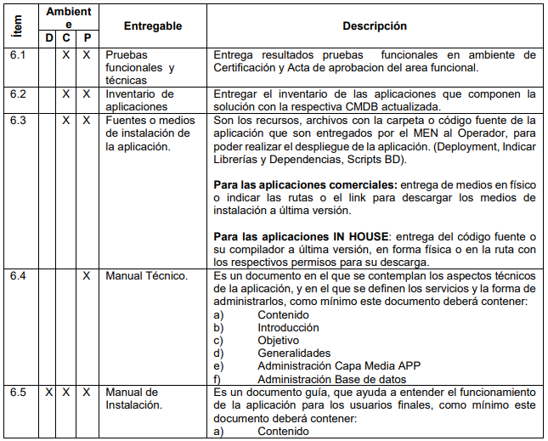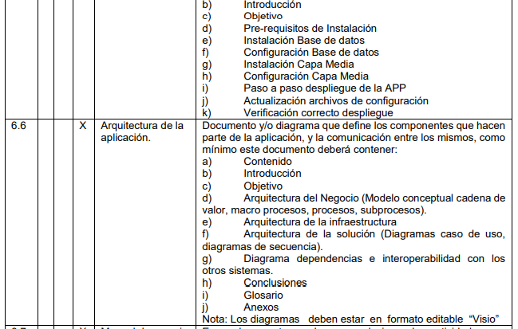

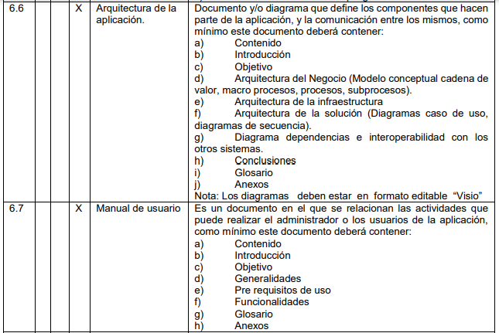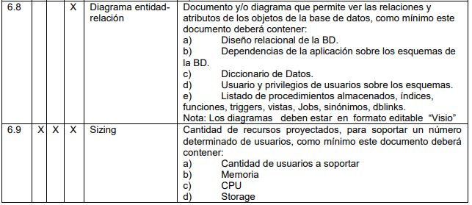

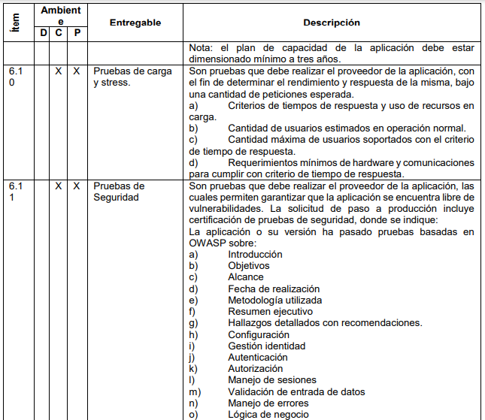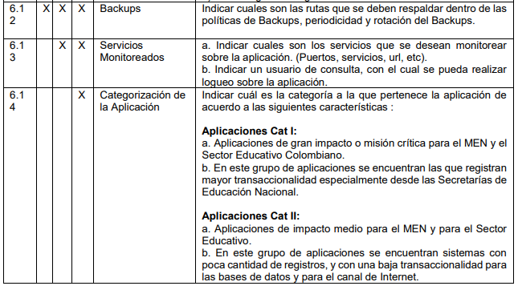

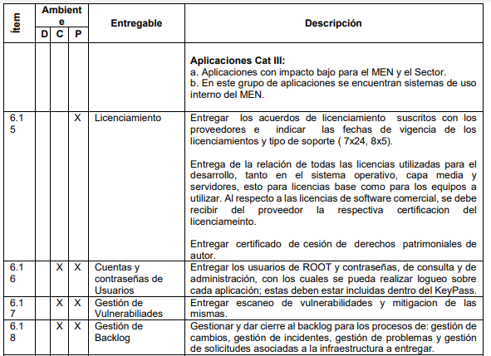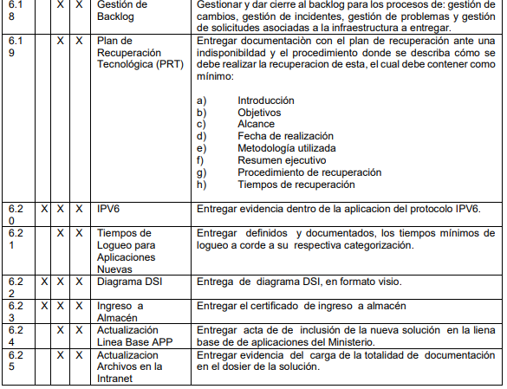

1. Requisitos para la entrega de nueva Infraestructura tecnológica en productivo:

A continuación, se indican los requisitos que se deben cumplir para entrega a productivo de nueva infraestructura tecnológica.

|  |  |  |
| --- | --- | --- |
| Ítem | Entregable | Descripción |
| 7.1 | Inventario | Entregar el inventario o relación de la infraestructura con mínimo los siguientes ítems:   1. Marca 2. Modelo 3. Cantidad 4. Descripción 5. Modelo 6. Estado 7. Fabricante 8. Ubicación física 9. # de placa, etc. 10. Relación de VPNs existentes indicando usuario rol y permisos de acceso. 11. CMDB actualizada a la fecha de entrega en la herramienta CA. |
| 7.2 | Manuales Técnicos. | Garantizar que en este documento estén contemplados como mínimo los aspectos técnicos de la infraestructura como:   1. Tipos de garantía 2. Niveles de escalamiento 3. Instructivo del soporte técnico (forma de operar), si lo tiene, los servicios ofrecidos y en general la forma de administrar cada elemento. |
| 7.3 | Manuales Administración | El documento debe contener instructivos para la administración del elemento según su rol (Ej.: servidor base de datos, balanceador de carga, etc) |
| 7.4 | Ingeniería | En este documento debe contener la arquitectura detallada así:   1. Arquitectura de la solución (esquema de red (fisico y logico, vlans, etc.), equipos de seguridad, balanceo. 2. Descripción de capa media entre otros) de la solución a nivel donde se puede identificar cada componente. 3. Direccionamiento IP, 4. Tablas de rutas 5. NAT público 6. Mapeo de servicios 7. Plan de capacidad proyectado a 3 años   Nota: la arquitectura se debe entregar en formato editable “Visio”. |
| 7.5 | Aseguramiento de infraestructura | Entregar inventario de los dispositivos de seguridad y la evidencia de las pruebas de seguridad realizadas por el área de seguridad, para garantizar que NO se tiene vulnerabilidad, en caso de que existiera, garantizar que estas se encuentren documentadas y argumentadas, de modo que avale que no hay riesgo para la información, infraestructura y los sistemas de información del Ministerio de Educación Nacional |
| 7.6 | Backups de configuración | Entregar los Backups en medio magnético, los archivos de configuración de cada uno de los elementos que componen la solución. |
| 7.7 | Backups | Entregar la política de Backups y sus tiempos de retención, manuales de administración de la herramienta de Backups (librería y aplicación), en la que se indica:   1. Cuál es la frecuencia 2. Tipos de Backups 3. Tiempos de retención 4. Rutas de almacenamiento 5. Inventario de medios de almacenamiento. 6. Lineamientos de custodia. 7. Resultados de pruebas de recuperación de los últimos tres (3) meses. |
| 7.8 | Servicios Monitoreados | Definir cuáles son los elementos que deben ser monitoreados:   1. Puertos de monitoreo 2. Dispositivos y URLs. Por cada componente de la solución |
| 7.9 | Cuentas y contraseñas de Usuarios | Entregar los usuarios y contraseñas en sobre sellado de: ROOT, Administrador, y consulta, con los cuales se pueda realizar logueo sobre la solución; a su vez deben ser incluidos dentro del KeyPass del Ministerio |
| 7.10 | Capacity Planing | Análisis y estadísticas de uso de los recursos que componen la solución (memoria, almacenamiento, canal CPU, etc.) del último año de operación, Así como los indicadores de uso, disponibilidad y proyección a 3 años. |
| 7.11 | Licenciamiento | Entregar los acuerdos de licenciamiento suscritos con los proveedores de Hardware y software que compone la solución.  Entregar esquema de soporte (ej. 7x24, 5x8) indicar las fechas de vigencia de los licenciamientos. |
| 7.12 | Garantía | Contratos de soporte y garantía de cada elemento de la solución |
| 7.13 | Gestión de Vulnerabilidades | Entregar informe de los últimos tres (3) meses del escaneo de vulnerabilidades y mitigación pertinente de la plataforma a entregar |
| 7.14 | Gestión de Backlog | Gestionar y dar cierre al backlog para los procesos de: gestión de cambios, gestión de incidentes, gestión de problemas y gestión de solicitudes asociadas a la infraestructura a entregar. |
| 7.15 | Plan de Recuperación Tecnológica (PRT) | Entregar documentación con el plan de recuperación ante una indisponibilidad en donde se evidencie el procedimiento de cómo se debe realizar su recuperación.   1. Introducción 2. Objetivos 3. Alcance 4. Fecha de realización 5. Metodología utilizada 6. Resumen ejecutivo 7. Procedimiento de recuperación 8. Tiempos de recuperación |
| 7.16 | IPV6 | Configuración dentro de la infraestructura del protocolo IPV6. Nota: Se debe garantizar que cualquier infraestructura a entregar debe soportar el procolo IPV6 |
| 7.17 | Arquitectura | Entrega de la arquitectura en donde se asegure un esquema de alta disponibilidad y full tolerancia, para que esta sea compatible con la actual arquitectura del Ministerio |
| 7.18 | Ingreso a Almacén | Entregar el certificado de ingreso a almacén del Ministerio |

1. Requisitos para la entrega a la mesa de servicio de tecnología en productivo:

A continuación, se indican los requisitos que se deben cumplir para entregar el nuevo servicio a la mesa de ayuda.

|  |  |  |
| --- | --- | --- |
| Ítem | Entregable | Descripción |
| 8.1 | Capacitación | Realizar la capacitación y entregar evidencia (listados de asistencia) de la misma por parte del proveedor o del Ministerio (aplica para desarrollos in house). Lo anterior, con el fin de solucionar o tener la claridad necesaria para justificar ante el usuario final las respuestas a su necesidad.  Dentro de esta capacitación es necesario asegurar que los capacitados cuenten con usuarios de prueba que permitan consultar dentro de la aplicación para orientar de una mejor manera a los usuarios finales ya que esto permite el desarrollo de una comunicación efectiva. |
| 8.2 | Matriz de escalamiento | Entrega de la matriz de escalabilidad por cada frente, en este debe estar detallado: la solución que soporta (ej. aplicación SIGSE, servidor 1), especialidad, nombre del especialista, correo electrónico y número telefónico. |
| 8.3 | Árbol de tipificación de la herramienta de gestión | Entrega de la tipificación por cada frente, indicando:   1. Servicio 2. Categoría 3. Requerimiento 4. Clasificación (incidente, evento requerimiento) |
| 8.4 | Catálogo de Servicios | Entrega de la información del servicio, para la inclusión en la matriz del catálogo de servicio del nuevo servicio o la actualización del mismo de ser requerido. Como mínimo deberá informar:   * Categoría del Servicio de TI * Nombre del Servicio de TI * Descripción del Servicio * Solicitud del Servicio de TI * Descripción de la Solicitud de Servicio * Excepciones del Servicio * Condiciones del Servicio de TI * Impacto del Servicio * Tiempo de Atención * Tiempo de Solución * Documentos Asociados al Servicio * Clientes del Servicio * Estado |
| 8.5 | Tiempo de respuesta. | Hacer entrega de los ANS, OLA y SLAS, con la descripción de los tiempos de respuesta de acuerdo a su categorización en los diferentes niveles. |
| 8.6 | Base de Datos del conocimiento. | Entrega de la base de datos de conocimiento donde se describa los errores conocidos, sus síntomas, la causa raíz y su respectiva solución y gestión de problemas. |

**CASO DE ESTUDIO.**

Objetivo general:

Analizar el control interno en el almacén de la Facultad de Ciencias Económicas y Sociales de la Universidad del Zulia

Objetivos Específicos

1. Describir el proceso de control interno en el almacén de la Facultad de Ciencias Económicas y Sociales de la Universidad del Zulia.
2. Identificar el Método de Inventario que adopta el almacén de la Facultad de Ciencias Económicas y Sociales de la Universidad del Zulia.
3. Determinar la efectividad de los procesos administrativos relacionaos con el pago a los proveedores del almacén de la Facultad de Ciencias: Económicas y Sociales de la Universidad del Zulia.

Justificación de la Investigación.

En el presente trabajo de investigación se analizó el control interno del almacén de la Facultad de Ciencias Económicas v Sociales de la Universidad del Zulia, con la finalidad de aprender cómo se están llevando los procesos de recepción, almacenamiento y despacho de los productos que demandan, de tal ll1anera que la información puede ser utilizada para optimizar el proceso de control de materiales, utilizando para ellos reglas y procedimientos más adecuados que le garanticen efectividad.

Todos los factores, reglas y procedimientos utilizados en esta investigación, pueden ser útiles a otras organizaciones pertenecientes al ramo, cuyo control sobre los materiales no sea eficiente y por ende no les permita operar de lila forma óptima. Así mismo, le permite al almacén mejorar la efectividad de los controles de inventarios de productos, ya que podrá darse cuenta cual es la cantidad óptima de inventario a través de los tiempos de entrega y la disponibilidad y la disponibilidad de la mercancía, así como también detectar las necesidades que se tengan de estos para adecuar los niveles de stock a los requerimientos reales que el almacén tenga de los mismos.

Esto le permitió al personal del almacén darse cuenta de las fallas que su control interno está presentando y basándose en esta situación establecer los correctivos necesarios para disminuir los costos que se generan en ello, por otro lado, dicha investigación, es un aporte a las ciencias administrativas y contables ya que este trabajo sirve de base o incentivo a otros investigadores que quieran profW1dizar sobre el tema de los controles internos de inventarios del almacén.

Característica del Control Interno

Según (Cepeda, 1997)) el control interno se ejecuta dentro de la empresa tomando en consideración las siguientes características, las cuales son las siguientes:

1. Corresponde a la máxima autoridad de la organización la responsabilidad de establecer, mantener y perfeccionar el sistema de control interno, que debe adecuarse a la naturaleza, la estructura y la misión de la organización.
2. La auditoría interna, o quien funcione como tal, es la encargada de evaluar de forma independiente la eficacia, efectividad, aplicabilidad y actualidad del sistema de control interno de la organización y propone a la máxima autoridad de la respectiva organización las recomendaciones para mejorarlos.
3. El control interno debe diseñarse para prevenir errores y fraudes
4. Los mecanismos de control se deben encontrar en la redacción de todas las normas de la organización.
5. El control interno no tiene como objetivo medir desviaciones sino que permite identificarlas, considerando que su ausencia es una causa de las desviaciones.
6. El control interno es inherente al desarrollo de las actividades de la organización.

Estructura del Proceso de Control Interno.

Para (Poch, 1989), existen mecanismos propios de las organizaciones esenciales, ligados al control, los cuales son los procedimientos de autorización, los supervisores y la figura del contralar.

En referencia a los procedimientos de autorización, el autor expresa que en el án1bito de la responsabilidad y el de competencia se reparten la autoridad y el poder de delegación. Es así, corno la autoridad significa la competencia o facultad para realizar ciertos actos o para delegar tal autorización en otras personas subordinadas en la línea jerárquica. Es esencial que para la aplicación del control interno las competencias se hallen claramente específicas en los manuales de procedimientos, punto que viene a constituir el desarrollo de la organización. En tal sentido, se establece el poder de decisión al que, cómo y cuánto, respecto a las transacciones y demás actos de la empresa, los cuajes son acompañados por un amplio poder de delegación respecto a la ejecución propiamente dicha.

El supervisor adopta el control interno con el fin de buscar una amplia conexión con el sistema de relaciones que se da en la organización, teniendo que controlar su propio trabajo, haciendo control interno, que consiste que el trabajo de una persona sea sistemáticamente revisado por otro, y para la cual separa funciones y responsabilidades.

Por otra parte, el jefe de departamento controla el grupo que tiene bajo su mando asegurándose que todos cumplan con las actividades y entre departamentos también se harían chequeos para saber qué, cómo y cuánto se está haciendo en ellos para beneficio de la empresa.

Por otro lado, el control interno se estructura bajo algunas condiciones, las cuajes para (Cepeda, 1997), son las siguientes:

* **Un término de comparación:** Que puede ser un proceso, un programa, una norma, un estándar o un objetivo.
* **Un hecho real:** El cual se comprar con la condición o término de referencia del punto anterior.
* **Una desviación:** Que surge como resultado de la comparación de los dos puntos anteriores.
* **Un análisis de causa:** Los cuajes han dado origen a la desviación entre el hecho real y la condición ideal o término de referencia.
* **Toma de decisiones:** Son las decisiones que han de tomar y las acciones que se han de desarrollar para corregir la desviación.

Como se observa la estructura del proceso de control interno para la empresa., establece la forma, y como deberá llevarse esta) definiéndose como un hecho real que permita ver las fallas para analizar lo que está ocasionando y tomar decisiones que propicien el logro efectivo de los objetivos de la empresa.

Elementos del Sistema de Control Interno.

Goxcns y Goznes (1999), alegan que toda organización, bajo la responsabilidad de sus directivos, debe establecer aspectos que orienten la aplicación del control interno, entre las cuales tenemos las siguientes:

* Definición de los objetivos y las metas, tanto generales como específicas, además de la formulación de los planes operativos que sean necesarios.
* Definición de políticas como guía de acción y procedimientos para la ejecución de políticas.
* Adopción de un sistema de organización adecuado para ejecutar los planes.
* Delimitación precisa de la autoridad y los niveles de responsabilidad.
* Arunisión de normas de protección y utilización racional de los recursos.
* Dirección y administración del personal de acuerdo con un adecuado sistema de evaluación.
* Aplicación de las recomendaciones resultantes de las evaluaciones de control interno

Responsabilidad del Control Interno

El control interno es fundamentalmente una responsabilidad gerencial, desarrollada en forma autónoma que, para que rinda verdaderos frutos, debe ajustarse a las necesidades y requerimientos de cada organización. Además el control interno difiere entre organizaciones. Según (Goxens y Goznes, 1999), el control interno se lleva a cabo por personas de la empresa, encargados expresadamente por ello, por lo cual revisa y comprueba, en forma permanente los servicios contables, estadísticos, de inspección y similares de la empresa, sirviéndose de ellos para controlar la actuación dentro de ella.

La responsabilidad por las actuaciones recae en el gerente y sus funcionarios delegados, por lo cual es necesario establecer un sistema de control interno que les permita tener una seguridad razonable de que sus actuaciones administrativas se ajustan en todo a las normas legales y estatutarias aplicables a la organización.

Así que, el sistema de control interno debe ser un conjunto armónico conformado por el sistema de planeación, las normas, los métodos) los procedimientos utilizados para el desarrollo de las funciones de la organización y los mecanismos e instrumentos de seguimiento y evaluación que utilicen para realimentar su ciclo de operaciones.

Esta característica es fundamental, ya que es la que permite que todos los elementos de la organización participen activamente en el ejercicio de control donde la gerencia a través de la orientación general y la evolución global de los resultados junto con las áreas ejecutivas a través del establecimiento de norma y procedimientos para desarrollar actividades, y las dependencias de apoyo, mediante el uso adecuado de procesos administrativo.

Principios del Control Interno.

Según (Cepeda, 1997), el ejercicio del control interno implica que se debe hacer siguiendo los principios de igualdad, moralidad, eficiencia, celeridad, imparcialidad, publicidad y valoración de los costos ambientales.

Para una mayor comprensión se desarrolla a continuación:

1. El principio de igualdad, consiste en que el sistema de control interno debe velar porque las actividades de la organización estén orientadas efectivamente hacia el interés general, sin otorgar privilegios a grupos especiales.
2. Según el principio de la moralidad, todas las operaciones se deben realizar no solo aplicando las normas aplicables a la organización, sino los principios éticos y morales que rigen la sociedad.
3. El principio de eficiencia, vela porque en igualdad de condiciones de calidad y operatividad, la provisión de bienes y/o servicios se haga al mismo costo, con la máxima eficiencia y el mejor uso de los recursos disponibles.
4. El principio de economía, vigila que la asignación de recursos sea la más adecuada en función de los objetivos y las metas de la organización.

Inventarios del Almacén.

Para (Stoner, Freeman y Gilbcrt, 1996), son las existencias de materias primas, trabajo en proceso y bienes terminados que mantienen una organización para satisfacer sus necesidades. Los procedimientos utilizados para inventarios de productos en los almacenes de una organización son la recepción, el almacenamiento y el despacho.

Recepción de Productos: Según (Patón, 1987), las actividades de recepción es el procedimiento que se emplea al recibir la mercancía y materiales, varían considerando según las características del almacén o de la planta que se trate. Sin embargo algunas de estas características son de tipo general en establecimiento de importancia. Todas las n1ercancÍas y los materiales que se reciben se concentrar en el departamento de recepción (que puede ser una sección separada del departamento del almacén). En esta sección o departamento se lleva un registro cronológico en forma de libro o archivo de entrada.

Así mismo (Cuesta) 1987), dice que la organización interna de este departamento es fundamental, dado que actúa como intermediario y catalizador de todos los productos adquiridos por la empresa y que posteriormente van hacer consun1ido en producción o gastados en algún departamentos no productivo. Para la recepción de todos los artículos del almacén se deberá recortar físicamente el producto recibido, cotejando dicha recepción con la copía del pedido enviado por el departamento de compras~ en dicha copia se informará del código, destino del gasto, fecha de recepción, etc.

Almacenamiento del Producto: Para (Cuesta, 1987), es una responsabilidad del encargado del mismo. Por lo tanto) deberá ejercer todas las actividades de conservación, vigilancia, limpieza, organización y control de los artículos. En el almacenamiento se deberá realizar conteos periódicos de materiales con el objeto de confirmar las existencias recogidas en libros. De esta forma resulta posible comparar las existencias teóricas con las reales, analizando posteriormente las diferencias y ajustando los mayores de almacenes

Despacho del Producto: Como lo acota (Narasirnhan, Me. Leavery y Billintong, 1996), es una función del control de la producción que está a cargo de un despachadores una persona que controla la producción coordinada con el departamento de manufactura, el cual mantiene un archivo de todas las órdenes abíertas relacionadas con su departamento, ya que estén liberadas o no. Este archivo se conoce corno archivo de carga muerta. Una vez que el trabajo se libera del departamento del despachador, la orden se pasa al archivo de carga viva

Valuación de los Inventarios: Sea cual fuese la empresa, es preciso la valuación del inventario, que según (Gómez, 1987), representa una importancia significativa, ya que el precio que se le asigne a cada producto determinará el monto del inventario, afectándose el costo de las ventas y, por lo tanto, la utilidad o pérdida neta. Para ponerle el precio a las unidades que integran el inventario es decir, para valorar los mismos, suelen emplearse, muchos métodos.

Método de los últimos Costos (Método FIFO): Este método de valoración de los inventarios supone que las existencias están formadas por las últimas compras, ya que lo primero que se compró fue lo primero que se vendió. Este método ofrece la ventaja de ajustarse más a la realidad, en cuanto a la tendencia de los precios puesto que se adopta más a situaciones actuales del mercado. Utilizando este método de valoración se le da entrada a su precio de costo y las salidas se registran procurando agotar las primeras compras, a sus respectivos precios de costos, es decir, lo primero entrar será lo primero en salir.

Eficacia y Eficiencia en las Funciones Administrativas: La eficiencia es una parte fundamental y básica de la administración. Hace referencia a los recursos empleados ya los productos obtenidos. Si logramos incrementar la cantidad de productos obtenidos manteniendo constante el volumen de recursos empleados, podremos decir que se ha producido un aumento en la eficiencia. De igual modo, si mantenemos constantes la cantidad de productos obtenidos disminuyendo la cantidad de recursos empleados, también habremos logrado un aumento de la eficiencia. Todos los administradores se enfrentan con el reto de desempeñar sus funciones con recursos (humanos, financieros, físicos, tecnológicos, de comunicación, etc.) limitados, lo que les obliga al empleo eficiente de los mismos.

Aun siendo una características prioritaria la eficiencia en la administración y de los administradores, no es una cualidad eficiente. La administración y los administradores no solo deben buscar la eficiencia en sus acciones, sino que, además, tienen que alcanzar los objetivos propuestos, es decir, tienen que ser eficaces. Se es eficaz cuando se consiguen las metas que se habían definido. Podemos decir, por lo tanto, que la eficiencia está relacionada con los medios y la eficacia con los fines.

Tipo de Investigación.

Con el fin de analizar el control interno en el inventario del almacén de la Facultad de Ciencias Económicas y Sociales de la Universidad del Zulia, se describieron los hechos tal y como se plantearon para luego analizarlos y poder dar un juicio acerca de las fallas que presenta y poder hacer cambios pertinentes, lo cual ha permitido determinar que el tipo de investigación es descriptiva.

Al respecto (Chávez, 1994), expresa que la investigación descriptiva es aquella que se orienta a recolectar información relacionada con el estado real de los fenómenos, personas, objetos o situaciones, tal como se presentaron en el momento de su recolección.

Metodología.

En esta investigación la población estuvo representada por un total de 6 personas de edad comprendida entre los 25-40 años, sexo masculino y con un grado de instrucción de técnicos superiores universitarios y licenciados pertenecientes al almacén de la facultad a los cuales se les aplicó una entrevista estructurada.

Resultados.

Luego de terminar la investigación se destacarían los siguientes resultados:

1. Se pudo comprobar que existen procedimientos definidos y aprobados para el cumplimiento de las reglas de recepción de productos en el almacén de la Facultad de Ciencias Económicas y Sociales de la Universidad del Zulia.
2. Se logró demostrar que si existen reglas para controlar el almacenamiento de la mercancía que depende de la naturaleza de esta para que no se dañen o perezcan en el almacén de la Facultad de Ciencias Económicas y Sociales de la Universidad del Zulia.
3. En el almacén de la Facultad de Ciencias Económicas y Sociales de la Universidad del Zulia se evidenció que hay personal que se encarga de controlar el despacho de producto, ejerciendo el cargo de encargado, quién verifica que la mercancía que sale a las dependencias de la facultad tienen sus órdenes de entrega, así como también controla las fallas que puedan existir.
4. Se pudo confirmar que para el control del despacho~ el procedimiento que llevan las dependencias de la facultad es que éstas verifican sus fallas de mercancía, pasan la información al almacén donde se realizan las boletas de éstas fallas, luego se pasan al administrador para que autorice éstas y luego se la entrega al encargado del almacén para pedirlas a los proveedores.

Conclusiones.

Luego de haber efectuado el proceso de investigación y haber confrontado los objetivos del estudio se pudo llegar a las siguientes conclusiones:

1. El almacén de la Facultad de Ciencias Económicas y Sociales de la Universidad del Zulia no cuenta con un sistema de control interno integrado que le permita llevar con efectividad las actividades de recepción, almacenamiento y despacho de la mercancía.
2. Además, se pudo evidenciar que el método de valuación utilizado en el almacén es el FIFO o PEPS. Ello conlleva a que los costos que se expresan en el estado de ganancias y pérdidas no se ajustan a los precios del mercado.
3. Con respecto a los procesos administrativos relacionados con la cancelación a los proveedores del almacén, se pudo determinar que no existe efectividad, al comprobarse retardo en el proceso de pago sin considerar los factores tien1po, costo y calidad.

# CONCLUSIONES

Los controles de aplicación en producción es un tema muy extenso y por ende de gran importancia para tener un gran manejo, desarrollo, producción de los recursos informáticos y gran seguridad en las aplicaciones.

Los temas proporcionados son de bastante uso y muy completo para lograr una buena seguridad en las aplicaciones, manteniendo un desarrollo seguro de los sistemas y seguridad en la arquitectura.

Se debe de trabajar con un buen ciclo de desarrollo de software, trabajando con los diferentes entornos existentes ya que servirá de gran ayuda en la seguridad de las aplicaciones y además incluir prácticas que combinen las operaciones de TI y el desarrollo de software para realizar más rápidamente el desarrollo de sistemas.

Debemos tener en cuenta cada uno de los procesos de administración de operación, ya que los cuatro procesos, llevados a cabo de manera correcta, serán de gran ayuda para lograr una correcta gestión de la producción de las empresas, y esto sirve para añadir crear valor.

Es de gran importancia tener un buen equilibrio entre riesgos y controles y tener un control interno para monitorear las actividades que se estén trabajando en los sistemas y lograr una buena estrategia de liderazgo en la seguridad informática para lograr más fácilmente la protección de las propiedades.

Es un tema muy bueno y es importante que las empresas y organizaciones deben de implementar en los sistemas para estar más protegidos y tener una correcta gestión y por ende que los objetivos planteados puedan ser más fácilmente alcanzados, con la seguridad correcta.

# BIBLIOGRAFÍA

* Manico, J., Van Der Stock, A., & Cuthbert, D. (2017, abril). *Estándar de Verificación de Seguridad en Aplicaciones 3.0.1*. OWASP. https://owasp.org/www-pdf-archive/Est%C3%A1ndar_de_Verificaci%C3%B3n_de_Seguridad_en_Aplicaciones_3.0.1.pdf
* Polanco, M. (2010, 30 junio). *Seguridad en aplicaciones*. Magazcitum. https://www.magazcitum.com.mx/?p=537#.X878lGhKhPY
* CSO & Citrix. (2018). *SERIES DE LIDERAZGO DE SEGURIDAD: Estrategias de seguridad para el éxito*. https://www.citrix.com/content/dam/citrix/en_us/documents/products-solutions/security-leadership-series-security-strategies-for-success-es.pdf
* Snyder, J. (2018, 8 febrero). *DevOps con controles*. IBM Developer. https://developer.ibm.com/es/articles/d-devops-cloud/
* Donoso, G. (2017, octubre). *Procedimiento para el desarrollo de aplicaciones informáticas*. PortoViejo. http://portoviejo.gob.ec/md-transparencia/2017/Noviembre/PROCEDIMIENTOS/procedimiento%20para%20el%20desarrollo%20de%20aplicaciones%20inform%C3%A1ticas%20pro-ddt-001-1.pdf
* Álvarez Mora., M. (2018). PROTOCOLO – PASO A PRODUCCIÓN PARA LA ENTREGA DE PRODUCTO DE NUEVAS SOLUCIONES TECNOLÓGICAS. *MINEDUCACIÓN*, 1–11. https://sig.mineducacion.gov.co/files/mod_documentos/documentos/ST-PT-01/versiones/ST-PT-01_V3_copia_controlada.pdf
* Pérez Esteso, M. (2020). *Entornos existentes en el ciclo de desarrollo de software y despliegue de aplicaciones*. Geeky Theory. https://geekytheory.com/entornos-existentes-ciclo-desarrollo-software-despliegue-aplicaciones-testing-produccion
* Google Sites. (s. f.). *4.4 LA PLANEACION Y EVALUACION DE LOS PROCESOS PRODUCTIVOS - evaluación de los sistemas tecnologicos*. sites.google. Recuperado 26 de mayo de 2021, de https://sites.google.com/site/evaluaciondelossistemas/4-4-la-planeacion-y-evaluacion-de-los-procesos-productivos
* Google Sites. (s. f.). *4.4.2 LA EVALUACION EN EL DESARROLLO DE LOS PROCESOS DE PRODUCCION PARA MAYOR EFICIENCIA - evaluación de los sistemas tecnologicos*. Recuperado 26 de mayo de 2021, de https://sites.google.com/site/evaluaciondelossistemas/4-4-2-la-evaluacion-en-el-desarrollo-de-los-procesos-de-produccion-para-mayor-eficiencia
* Pirela, Alfonso (2005). Estudio de un caso de control interno. Telos, 7 (3), 483-495. [Fecha de Consulta 26 de Mayo de 2021]. ISSN: 1317-0570. Disponible en: https://www.redalyc.org/articulo.oa?id=99318837010